**BAB I**

**PENDAHULUAN**

* 1. **Latar Belakang**

Di Indonesia, jumlah kendaraan menyentuh angka yang sangat signifikan. Usut punya usut data yang diperoleh dari Mabes Polri, jumlah kendaraan yang terdaftar di Indonesia per tanggal 1 Januari 2018 mencapai 111 juta, atau tepatnya 111,571,239 unit kendaraan. Angka tersebut termasuk jumlah jumlah sepeda motor yang memberikan kontribusi sebesar 82% atau 91.085.532 unit. Menyusul mobil pribadi dengan kontribusi 12% atau sebanyak 13.253.143 unit mobil. Sisanya kontribusi dari mobil bus, barang dan kendaraan khusus.

Pertumbuhan jumlah kendaraan juga diikuti dengan perkembangan teknologi secara bertahap dengan segala kelebihannya. Teknologi-teknologi tersebut hadir untuk menjawab kebutuhan masyarakat akan kebutuhan fasilitas transportasi yang aman, nyaman, dan ekonomis tentunya. Diantara perkembangan teknologi pada mobil adalah terciptanya rem *Antilock Braking System* (ABS), *Parking Sensors*, *Variable Valve Timing* (VVT), *Eletric Power Steering* (EPS) dan lain-lain. Direktur Jendral industri unggulan berbasis teknologi tinggi Budi Darmadi menyebut, salah satu pendorong indutrsi alat transportasi darat adalah meningkatnya kebutuhan transportasi untuk penumpang. Pertumbuhan jumlah penduduk dan kondisi ekonomi yang positif memacu kenaikan permintaan transportasi darat.

Berbagai Masalah yang di alami oleh sebagian pengguna sarana transportasi khusunya ditempat yang sedang dalam proses penelitian, kendaraan roda empat memiliki mesin yang cukup besar, sehingga banyak juga gas buang yang akan keluar dari sisa pembakaran kendaraan tersebut. Gas buang pada kendaraan adalah sisa dari hasil pembakaran berupa Air (H2O), Karbon Monoksida (CO), Karbon Dioksida (CO2), Nitrogen oksida (NO), Sulfur Dioide (SO2) dan Senyawa Hidrat Karbon (HC) sebagai ketidak sempurnaan proses pembakaran serta partikel lepas.

Apabila terhirup, gas (CO) akan ikut peredaran darah akan menghalangi masuknya oksigen yang akan dibutuhkan oleh tubuh. Semua itu adalah resiko dengan bekembangnya pola pikir manusia untuk meningkatkan fasilitas pada kendaraan. Kendaraan meruapakan suatu sarana transportasi yang sangat penting yang banyak digunakan manusia dalam menjalankan kegiatan. Maka dibuatlah beberapa fasilitas seperti halnya AC (*Air Conditioner*), *Power Windows*, keuntungan yang didapat dari beberapa teknologi tersebut, bukan berarti teknologi tersebut tanpa error. Khusunya adalah AC (*Air Conditioner*). Jika pada mesin terjadi pembakaran yang tidak sempurna dan akan menghasilkan gas. Gas akan masuk melalui lubang AC. Gas ini sangat berbahaya karena tidak berwarna,tidak berbau, dan tidak berasa. Kondisi ini sangat berbahaya bagi manusia karena dapat menyebabkan kematian.

Penelitian sebelumnya telah dilakukan oleh (Ardhabili , 2008) dengan judul “Rancang Bangun Alat Pendeteksi Kebocoran Gas dari Bensin Atau Solar pada Kabin Mobil”. Penelitian ini memiliki memiliki kelemahan yakni catu daya yang dipakai adalah catu daya eksternal sehingga harus tersedia listrik PLN atau lainnya. Padahal kandungan gas beracun yang berada pada kabin mobil harus bisa dideteksi kapanpun termasuk ketika mobil sedang berjalan. Hal tersebut tentu tidak memungkinkan untuk dilakukan pengukuran dengan menggunakan catu daya PLN.

Oleh karena itu penulis pada penelitian ini mengembangkan sistem monitoring kadar gas beracun pada mobil dengan menggunakan mikrokontroller arduino uno sebagai komponen utama yang menggunakan catu daya tersedia pada mobil atau memanfaatkan catu daya dari baterai, sehingga proses monitoring atau pengukuran dapat dilakukan kapan pun selama terdapat arus listrik yang tersedia dari baterai atau pun dari mobil.

* 1. **Rumusan Masalah**

Berdasarkan latar belakang yang telah disampaikan, maka permasalahan ini akan dinyatakan upaya harapan rancang alat pendeteksi kebocoran gas pada kendaraan ini yakni :

1. Bagaimana mendesain alat pendeteksi kebocoran gas beracun pada kendaraan menggunakan sensor MQ2 berbasis mikrokontroller
2. Bagaimana implementasi alat mikrokontroler, sensor MQ2, buzzer, motor servo dan LCD
   1. **Batasan Masalah**

Untuk menghindari luasnya pembahasan, maka penyusun akan memberikan beberapa batasan, yaitu :

1. Modul sensor yang digunakan adalah sensor gas MQ2.
2. Sistem yang berjalan menggunakan display LCD 16x2 sebagai monitor.
3. Output sistem yang dijalankan berupa buzzer dan motor servo.
4. Pengujian sensor menggunakan alat pemantik api (Zippo).
5. Alat dibuat hanya untuk uji coba dalam penelitian skripsi.
   1. **Tujuan Penelitian**

Adapun tujuan dari penelitian yang dilakukan adalah sebagai berikut :

1. Tujuan Individual
2. Mengimplementasikan dan menerapkan ilmu teknologi informasi dan komunikasi khususnya yang didapatkan selama kuliah.
3. Persyaratan untuk mata kuliah skripsi
4. Tujuan Fungsional
5. Membuat *prototype* alat monitoring yang dapat mendeteksi adanya kadar gas dalam ruangan atau mobil
6. Tujuan Operasional
7. Merancang sistem kontrol monitoring untuk melihat kadar gas.
   1. **Manfaat penelitian**

Manfaat yang diharapkan penyusun melalui penelitian ini adalah :

1. Menambah wawasan tentang aplikasi sensor gas MQ2 dengan menggunakan Arduino.
2. Merealisasikan sistem monitoring kadar gas beracun pada mobil yang murah dan efektif
3. Mencegah terjadinya kasus keracunan pada mobil/kendaraan
   1. **Metodologi Penelitian**

Dalam Melakukan Penelitian ini penyusun menggunakan beberapa metodologi penelitian diantaranya yaitu :

**1.6.1 Metode Pengumpulan Data**

Menurut (Sugiyono, 2008), mengatakan bahwa teknik pengumpulan data merupakan langkah yang paling strategis dalam penelitian, karena tujuan utama dari penelitian adalah mendapatkan data. Selanjutnya (Nazir , 2014) mengatakan bahwa pengumpulan data adalah prosedur yang sistematis dan standar untuk memperoleh data yang diperlukan

Dari penjelasan tersebut maka dalam teknik penelitian ini menggunakan teknik pengumpulan data yang digunakan dalam penelitian ini adalah sebagai berikut :

1. **Studi Pustaka**

Teknik pengumpulan data ini dengan mengadakan studi penelaah terhadap buku-buku, literatur-literatur, catatan-catatan, dan laporan-laporan yang ada hubungannya dengan masalah yang dipecahkan, teknik ini digunakan untuk memperoleh dasar-dasar atau pendapat secara tertulis yang dilakukan dengan cara mempelajari berbagai literatur yang berhubungan dengan masalah yang diteliti (Nazir, 2013)

Maka dapat disimpulkan studi pustaka dapat mempengaruhi kredibilitas hasil penelitian yang sedang dilakukan.

1. **Wawancara**

Menurut Esterbeg dalam (Sugiono, 2013) wawancara merupakan pertemuan dua orang untuk bertukar informasi dan ide melalui tanya jawab, sehingga dapat dikonstruksikan makna dalam suatu topik tertentu. Maka dari itu seseorang yang akan melakukan wawancara harus memperhatikan beberapa hal berikut :

1. Menyapa narasumber dan mempersiapkan pertanyaan terlebih dahulu sebelum melakukan wawancara.
2. Menyiapkan alat tulis terlebih dahulu untuk mencatat hasil wawancara dengan narasumber.
3. Meminta izin kepada narasumber yang ingn diwawancarai.
4. Memperkenalkan identitas diri.
5. Memberi kesan yang baik kepada narasumber.
6. Jelaskan isi dan tujuan wawancara.
7. Memulai pembicaraan yang sopan baik dan ringan.
8. Memperhatikan dan menanggapi pembicaraan narasumber.
9. Menghindari dari pertanyaan yang rumit kepada narasumber
10. Mengambil kesimpulan dari wawancara yang telah dilaksanakan.
11. Menyapa kembali dan mengucapkan terima kasih atas wawancara yang telah dilaksanakan.
12. **Observasi**

Observasi Merupakan teknik pengumpulan data, dimana peneliti melakukan pengamatan secara langsung ke objek penelitian untuk melihat dari dekat kegiatan yang dilakukan (Ridwan, 2004)

Pada dasarnya teknik observasi digunakan untuk melihat dan mengamati perubahan fenomena-fenomena sosial yang tumbuh dan berkembang yang kemudian dapat dilakukan perubahan atas penilaian tersebut, bagi pelaksana observaser untuk melihat obyek moment tertentu, sehingga mampu memisahkan antara yang diperlukan dengan yang tidak diperlukan. (Margono, 2007)

Dari uraian dan kesimpulan diatas maka dapat disimpulkan bahwa melalui kegiatan observasi penulis dapat memperoleh data informasi dan gambaran yang lebih jelas tentang berbagai macam informasi yang dibutuhkan untuk menyelesaikan tugas akhir ini.

* + 1. **Sistematika Penulisan**

Untuk mempermudah dalam hal penyusunan dan dapat dipahami lebih jelas, laporan ini dibagi atas beberapa bab yang berisi urutan secara garis besar dan kemudian dibagi lagi dalam sub-sub yang akan membahas dan menguraikan masalah yang lebih terperinci. Dengan susunan sebagai berikut :

**BAB 1 PENDAHULUAN**

Bab ini membahas tentang latar belakang masalah, rumusan masalah, tujuan metodologi penelitian, manfaat penelitian dan sistematika penulisan.

**BAB II LANDASAN TEORI**

Bab ini membahas tentang teori dan literatut review yang sesuai dan akurat sehingga bisa mendukung penelitian dalam penulisan sehingga menghasilkan karya tulis yang bernilai ilmiah.

**BAB III METODOLOGI PENELITIAN**

Bab ini berisi uraian tentang kerangka pikir beserta deskripsinya, jenis penelitian, waktu dan tempat penelitian, alat dan bahan, perancangan dan pembuatan alat, prosedur pengujian alat, tabel pengambilan data dan skenario uji coba.

**BAB IV ANALISIS DAN PERANCANGAN SISTEM**

Bab ini membahas tentang analisis perangkat, perancangan dan pembuatan alat, prosedur pengujian masing-masing alat, tabel pengambilan data, skenario uji coba, hasil pengujian perangkat lunak dan hasil pengujian keseluruhan sistem.

**BAB V KESIMPULAN DAN SARAN**

Bab ini berisi kesimpulan dan saran dari keseluruhan materi penelitian yang sudah diuraikan sebelumnya.

**DAFTAR PUSTAKA**

Berisi sumber penelitian baik dari buku maupun dari jurnal terkait dengan penelitian yang dibuat.

**LAMPIRAN**

**BAB II**

**TINJAUAN PUSTAKA**

**2.1 Landasan Teori**

Landasan Teori yang berisi referensi dari jurnal yang berkaitan dengan judul dan objek penelitian, berikut beberapa judul jurnal yang digunakan dalam proses penelitian ini:

**2.1.1 Jurnal 1**

**Judul : Rancang Bangun Sistem Monitoring Kadar Gas (CO) Dalam Mobil Menggunakan Sensor Gas TGS 2201 Berbasis Arduino**

**Abstrak :** Telah dibuat Alat untuk memonitoring gas karbon monoksida (CO) pada mobil menggunakan sensor gas TGS 2201, kandungan suatu gas di udara mampu di deteksi oleh sensor gas semi konduktor yang akan berubah resistensinya akibat perubahan penghalang poternsional oleh suatu gas preduksi, gas co diudara dengan kadar maksimal 1000ppm mampu dideteksi oleh sensor gas TGS-2201 dan di kombinasikan dengan arduino. Teganga keluaran udara bersih bernilai 0,58V sedangkan saat terdeteksi 900 ppm CO oleh gas analyzer tegangan sensor bernilai 2,218V.buzzer nyala saat sensor mendeteksi adanya kebocoran gas dan melebihi setpoint , saat kadar co sudah kembali normal maka buzzer akan mati dengan sendirinya.

Kata kunci : Karbon Monoksida , TGS 2201 , arduino , Gas Analyzer

**2.1.2 Jurnal 2**

**Judul : Rancang Bangun Alat Deteksi Kandungan CO dan HC Dalam Kabin Kendaraan Menggunakan Mikrokontroller Arduino**

**Abstrak :** Karbon monoksida dan Hidro karbon merupakan gas beracun yang paling banyak menimbulkan intoksidasi akut serta kematian dibandingkan intoksidasi gas-gas lain. Kematian akibat intoksikasi gas CO

dan HC dapat terjadi pada sekelompok orang sekaligus, seperti kematian beberapa mahasiswa di dalam bis karena gas dari knalpot masuk ke bagian belakang bis memberikan efek yang dramatis bila diberitakan di surat kabar. Untuk menghindari terjadinya kematian akibat intoksidasi gas CO dan HC diperlukan adanya sistem pendeteksi dini kadar CO dan HC agar didapatkan keselamatan dalam berkendara. Salah satu sistem deteksi yang dapat diaplikasikan menggunakan mikrokontroler. Mikrokontroler bekerja sebagai pengolah data dari sensor MQ 7 dan TGS 2611, ketika kadar gas CO dan HC melebihi 200 ppm maka power window akan turun sehingga udara dalam kabin kendaraan akan netral kembali. Pembuatan alat deteksi kadar CO dan HC dalam Kabin kendaraan menghasilkan selisih rata-rata nilai error dengan Gas Analyzer untuk CO sebesar 19,709% dan HC sebesar 6,82%.

Kata kunci : Karbon monoksida, Hidro karbon, Sensor MQ 7, TGS 2611, Mikrokontroler, Proteus, AVR.

**2.1.3 Jurnal 3**

**Judul : Rancang Bangun Alat Ukur Uji Emisi Gas Karbon Monoksida (CO) Berbasis Mikrokontroller**

**Abstrak :** Gas karbon monoksida merupakan gas yang berbahaya bagi kesehatan. Gas karbon monoksida umumnya desebabkan oleh kendaraan bermotor. Perawatan kendaraan yang tidak berkala menyebabkan peningkatan gas karbon monoksida sehingga dibutuhkan alat yang dapat mengukur kadar gas karbon monoksida.. Sensor MQ-7 merupakan sensor yang sensitif terhadap karbon monoxida, stabil menggunakan catu daya 5 volt dan dapat mengukur dari 20 – 2000 ppm gas karbon monoksida.

Kata Kunci— Gas CO, Arduino Uno R3, Sensor MQ-7, ISD1820

* 1. **Dasar Teori**

**2.2.1 Karbon Monoksida (CO)**

Karbon monoksida (CO) adalah gas tidak berwarna, tidak berasa, tidak mengiritasi dan tidak berbau. Gas ini dihasilkan melalui pembakaran gas, minyak, petrol, bahan bakar padat atau kayu. Terbentuknya gas CO berasal dari kebakaran, tungku, pemanas, oven dan mesin. Bahaya utama terhadap kesehatan adalah mengakibatkan gangguan pada darah. Batas pemaparan karbon monoksida yang diperbolehkan oleh OSHA ( *Occupational Safety and Health Administration*) adalah 35 ppm untuk waktu 8jam/hari kerja

Karbon monoksida yang terdapat dialam terbentuk dari salah satu proses yaitu pembakaran tidak lengkap terhadap karbon atau komponen yang mengandung karbon, reaksi antara karbon dioksida dan komponen yang mengandung karbon pada suhu tinggi, pada suhu tinggi CO2 terurai menjadi CO dan O2. Pembebasan CO ke atmosfer sebagai aktifitas manusia lebih nyata, misalnya dari transportasi, pembakaran minyak, gas arang atau kayu, proses-proses industri, industri besi, kertas, kayu, pembuangan limbah padat, kebakaran hutan dan lain-lain. Sifatnya yang tidak berwarna, tidak berbau, tidak mempunyai rasa yang terdapat dalam bentuk gas pada suhu diatas 192 derajat celcius, mempunyai berat sebesar 96,5% dari berat air, tidak larut dalam air dan dapat memberikan kelainan seperti kerusakan otot jantun dan susunan syaraf pusat (SSP) dengan keluhan yang dirasakan seperti rasa pusing, pandangan kabur, kehilangan daya pikir, penurunan koordinasi syaraf, dan akhirnya sampai berujung pada kematian (Daryanto, 2004).

Mekanisme alami dimana karbon monoksida hilang dari udara banyak diteliti dan pembersihan CO dari udara kemungkinan terjadi karena beberapa proses yaitu reaksi atmosfer yang berjalan sangat lambat sehingga jumlah CO yang hilang sangat sedikit, aktivitas mikroorganisme yang terdapat dalam tanah dapat menghilangkan CO dengan ketepatan relatif tinggi dari udara. Meskipun tanah dengan mikroorganisme didalamnya dapat berfungsi dalam pembersihan CO atmosfer, tetapi kenaikan konsentrasi CO diudara masih saja terjadi. Hal ini disebabkan tanah yang tersedia tidak tersbar rata (Daryanto, 2004).

**2.2.2 Karbon Dioksida (CO2)**

Karbon Dioksia atau zat asam arang adalah sejenis senyawa kimia yang terdiri dari dua atom oksigen yang terikat secara kovalen dengan sebuah atom karbon. Ia berbentuk gas pada keadaan temperatur dan tekanan standar dan hadir di atmosfer bumi. Rata-rata konsentrasi karbon dioksisida di atmosfer bumi kira kira 387 ppm berdasarkan volume, walaupun jumlah ini bisa bervariasi tergantung pada lokasi dan waktu. Karbon dioksida adalah gas rumah kaca yang penting karena ia menyerap gelombang inframerah dengan kuat.

**2.2.3 Hidrokarbon (HC)**

Hidrokarbon merupakan senyawa yang paling sederhana. Tampak dari namanya, senyawa hidrokarbon adalah senyawa karbon yang hanya tersusun dari atom hidrogen dan atom karbon, banyak kita temui senyawa hidrokarbon dalam kehidupan sehari-hari, misalnya minyak tanah, bensin, gas alam, plastik dan lainnya.

Emisi hidrokarbon pada mesin terbentuk dari bermacam-macam sumber. Pembakaran tidak sempurna dari bahan bakar, tidak terbakarnya minyak pelumas silinder adalah salah satu penyebab munculnya emisi hidrokarbon. Emisi hidrokarbon pada bahan bakar yang biasa digunakan pada mesin-mesin diesel yang berbahan bakar diesel. Emisi ini berbentuk gas methan (Sugiarti, 2009).

**2.2.4 Pencemaran Udara**

Udara adalah faktor udara yang penting dalam kehidupan manusia dan makhluk hidup lainnya. Udara sebagai komponen lingkungan yang sangat penting dalam kehidupan perlu dipelihara dan ditingkatkan kualitasnya sehingga dapat memberikan daya dukungan bagi mahkluk hidup untuk hidup seara optimal (Nugroho S, 2009).

**2.2.5 Element Gas Buang Pada Mesin Bensin ( Gasoline)**

Komponen gas buang pada mesin berbahan bakar bensin adalah CO, H2 dan hidrokabon yang tidak terbakar. Gambar di bawah ini menunjukan karakteristik sensitifitas umum untuk elemen. Semua data telah dikumpulkan pada kondisi tes standar. Sumbu X menunjukan kadar gas dari gas CO. Sumbu Y menunjukan rasio resistansi sensor (Rs/Ro) yang didefinisikan sebagai berikut : (Ardhabili, 2010)

Rs = Resistansi alat ukur pada konsentrasi gas yang bervariasi.

Ro = Resistansi sensor pada keadaan gas yang bersih.

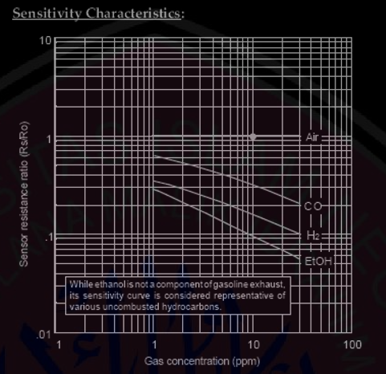

**Gambar 2.1** Elemen gas buang pada mesin berbahan bakar bensin

**2.2.6 Logika Fuzzy**

Logika Fuzzy atau Fuzzy Logic pertama dikenalkan oleh Prof Lotfi A.Zadeh pada tahun 1965. Fuzzy Logic merupakan suatu metode pengambilan keputusan berbasis aturan yang digunakan untuk memeahkan keabu-abuan masalah pada sistem yang sulit dimodelkan atau ambiguitas. Dasar logika fuzzy adalah teori himpunan fuzzy.

Adapun beberapa alasan mengapa menggunakan logika fuzzy yaitu sebagai berikut ( Rika Rosnelly, 2012)

1. Konsep logika fuzzy mudah dimengerti
2. Penggunaan logika fuzzy yang fleksibel
3. Logika fuzzy mampu memodelkan fungsi-fungsi nonlinier yang sangat kompleks.
4. **Metode Fuzzy Tsukamoto**

Pada metode tsukamoto setiap konsekuen pada aturan yang berbentuk *IF-Then* harus direpresentasikan dengan suatu himpunan fuzzy dengan fungsi keanggotaan yang menonton sebagai hasilnya, output hasil inferensi dari tiap-tiap aturan diberikan secara tegas berdasarkan a-predikat. (Maryaningsih, 2013).

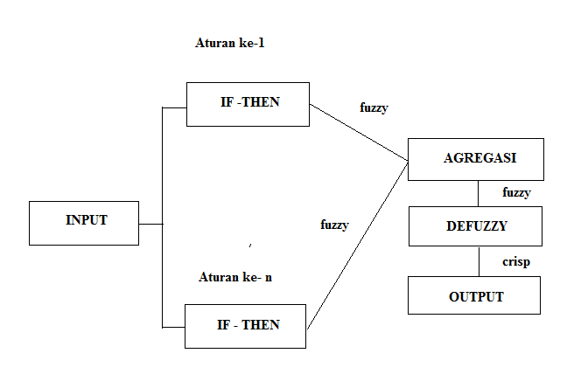

**Gambar 2.2** Diagram Blok Logika Fuzzy

**2.2.7 Mirokontroller**

Menurut Chamim (2012) Mikrokontroller adalah sebuah sistem komputer yang seluruh atau sebagian besar elemenya dikemas dalam satu chip IC, sehingga sering disebut single chip mikro komputer. Mikrokontroller merupakan sistem komputer yang mempunyai salah satu atau beberapa tugas yang sangat sfesifik.

Dengan kata lain Mikrokontroler adalah suatu alat elektronika digital yang mempunyai masukan keluaran serta kendali dengan program yang bisa ditulis dan dihapus dengan cara khusus, cara kerja mikrokontroler sebenarnya membaca dan menulis data. Mikrokontroller merupakan komputer didalam chip yang digunakan untuk mengontrol peralatan elektronik yang menekankan efisiensi dan efektifitas biaya. Seara harfiah bisa disebut pengendali keil dimana sebuah sistem elektronik yang sebelumnya banyak memerlukan komponen-komponen pendukung seperti IC TTL dan CMOS dapat di reduksi/diperkecil dan akhirnya terpusat serta dikendalikan oleh mikrokontroller ini (Syahwil, 2013)

Mikrokontroller digunakan dalam produk yang dikendalikan secara otomatis, seperti sistem kontrol mesin, remote control, mesin kantor, peralatan rumah tangga, alat berat, dan mainan. Dengan mengurangi ukuran, biaya, dan konsumsi tenaga dengan mendesain menggunakan *microprocessor*, dan alat input output yang terpisah, kehadiran mikrokontroller membuat kontrol elektrik untuk berbagai proses menjadi lebih ekonomis. Dengan penggunaan mikrokontroller ini maka :

1. Sistem elektronik akan menjadi ringkas
2. Rancang bangun sistem elektronik akan lebih cepat karena sebagian besar dari sistem adalah perangkat lunak yang mudah di modifikasi.
3. ***Platform* Arduino**

Menurut Hardi Santosa (2012). Arduino merupakan sistem mikrokontroller yang relatif mudah dan cepat dalam membuat aplikasi elektronika maupun robotika. Ada beberapa kasus robotika yang dulunya mengajarkan pemrograman AVR menggunakan bahasa C/C++, kini telah beralih ke pemrograman menggunakan Arduino.

Arduino merupakan sebuah board minimum system mikrokontroller yang bersifat open source. Arduino dikatakan sebagai sebuah *platform* dari *pshysial computing* yang bersifat open source. Pertama perlu dipahami bahwa kata “*flatform*” disini adalah sebuah pilihan kata yang tepat. Arduino tidak hanya sekedar sebuah alat pengembangan, tetapi ia adalah kombinasi dari hardware, bahasa pemrograman dan *Integrated Development Environment* (IDE) yang canggih.

IDE adalah sebuah software yang sangat berperan untuk menulis program, meng-compile menjadi kode biner dan meng-upload ke dalam memori mikrokontroller. Ada banyak proyek dan alat-alat dikembangkan oleh akademisi dan profesional dengan menggunakan arduino, selain itu juga ada banyak modul-modul pendukung seperti sensor, tampilan, penggerak dan sebagainya) yang dibuat oleh pihak lain untuk bisa disambungkan dengan arduino. Arduino berevolusi menjadi sebuah flatfom karena ia menjadi pilihan dan acuan bagi banyak praktisi, salah satu yang membuat arduino mengikat hati banyak orang adalah karena sifatnya yang open source, baik hardware maupun software nya. Diagram rangkaian elektronik arduino digratiskan kepada semua orang, Siapapun bisa mendownload gambarnya, membeli komponen-komponennya, membuat PCB nya dan merangkainya sendiri tanpa harus membayar kepada para pembuat arduino. Sama halnya dengan IDE Arduino yang bisa didownload dan diinstal pada komputer secara gratis.

1. ***Board* Arduino Uno**

Arduino Uno adalah KIT elektronik atau papan rangkaian elektronik open source yang didalamnya terdapat komponen utama yaitu sebuah hip mikrokontroller dengan jenis AVR dari perusahaan Atmel.

Arduino merupakan mikrokontroller yang memang diranang untuk bisa digunakan dengan mudah oleh para seniman dan desainer. Dengan demikian, tanpa mengetahui bahasa pemrograman. Hal ini seperti yang diungkapkan oleh Mike Schmidt. Menurut Massimo Banzi, salah satu pendiri alat pembuat arduino. Arduino merupakan sebuah *flatform* dan *open source* yang sangat sederhana. Arduino memberikan I/O yang sudah lengkap dan bisa digunakan dengan mudah. Arduino dapat digabungkan dengan modul elektro yang lain sehingga proses perakitan jauh lebih efisien (Abdul Kadir, 2013).

Hal ini sangatlah memberi keleluasaan bagi orang untuk bereksperimen secara bebas dan gratis, Seara umum, Arduino terdiri atas dua bagian utama yaitu :

1. Model *Hardware*

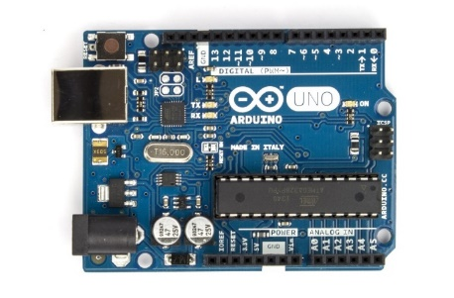

**Gambar 2.3** Papan *board* Arduino Uno Atmega 328

1. Model *Software*

Berupa software arduino yang meliputi *Integrated Development Environment* ( IDE) untuk menulis program. Arduino memerlukan instalasi driver untuk menghubungkan dengan komputer. Pada IDE terdapat contoh program dan library untuk pengembangan program. IDE software arduino yang digunakan diberi nama sketch seperti gambar dibawah ini :

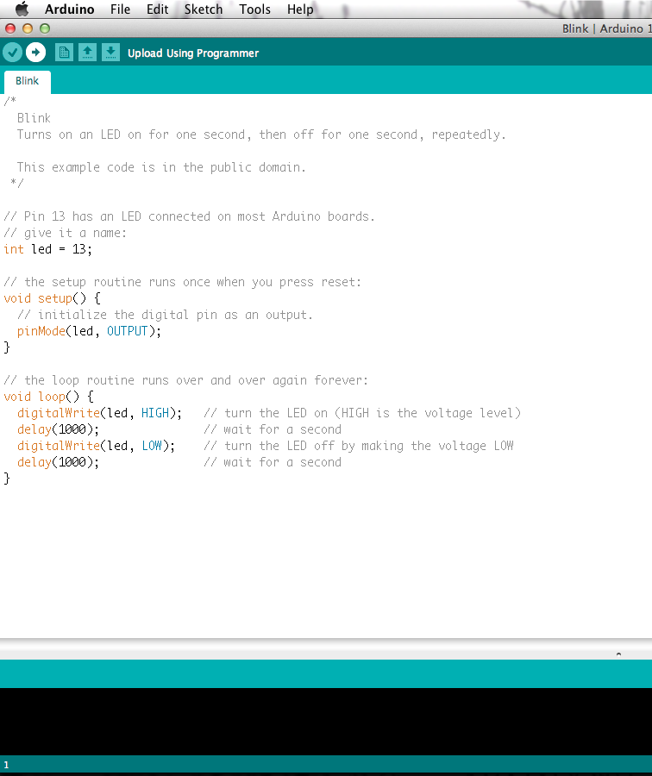**Gambar 2.4** Arduino IDE Versi 1.6.4

Atmega 328p adalah mikrokontroller keluaran Atmel yang mempunyai arsitektur RISC yang setiap proses eksekusi data lebih cepat dari pada arsitektur CISC. Mikrokontroller ini memiliki beberapa fitur antara lain :

1. 130 macam instruksi yang hampir semuanya dieksekusi dalam satu clock.
2. 32 x 8-bit register serba guna.
3. Keepatan mencapai 16 MIPS dengan clock 16 MHz
4. 32 KB Flash memory pada arduino memiliki bootloader menggunakan 2KB dari flash memori sebagai bootloader.
5. Memiliki EEPROM *( Electrially Erasable Programmable Read Only Memori )* sebesar 1 KB sebagai tempat penyimpanan data seni permanen karena EEPROM tetap dapat menyimpan data meskipun catu daya dimatikan.
6. Memiliki pin I/O digital sebanyak 14 pin 6 diantaranya PWM *(Pulse Width Modulation)* output.
7. Master / Slave SPI Serial interface.

Mikrokontroller Atmega 328p memiliki arsitektur Harvard, yaitu memisahkan memori untuk kode program dan memori untuk data sehingga dapat memaksimalkan kerja dan parallelisme. Berikut ini adalah tampilan arsitektur Atmega 328p :

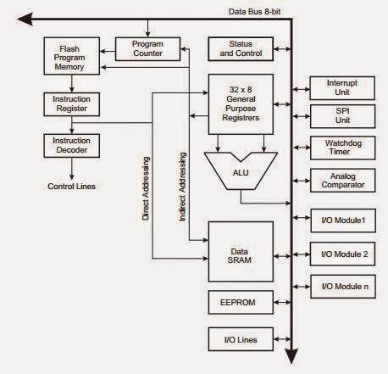

**Gambar 2.5** Arsitektur Atmega 328p

Mikrokontroller Atmega 328p tersebut telah terintregasi pada board Arduino. Gambar konfigurasi dan tabel masing-masing Pin Atmega 328p dapat dilihat pada gambar dibawah ini :

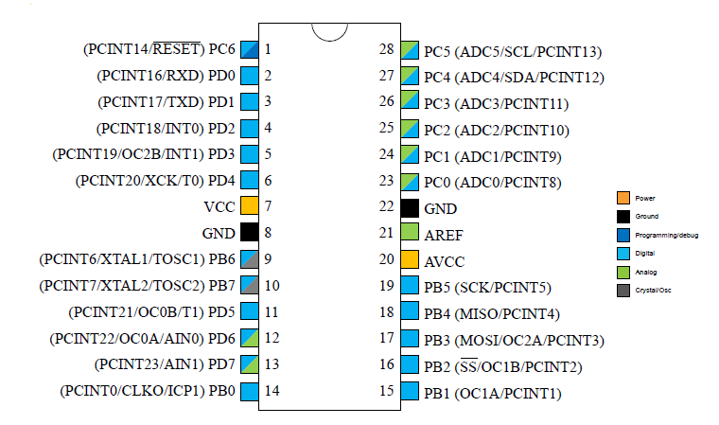

**Gambar 2.6** Konfigurasi Pin Atmega 328

**Tabel 2.1**

Fungsi Alternatif Masing-masing PORT Atmega 328p

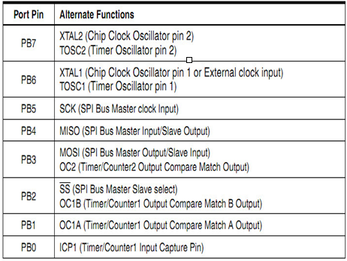

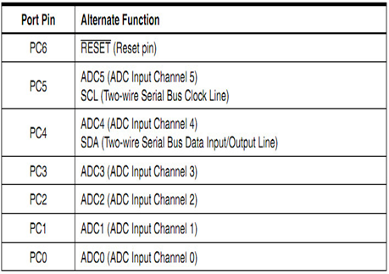

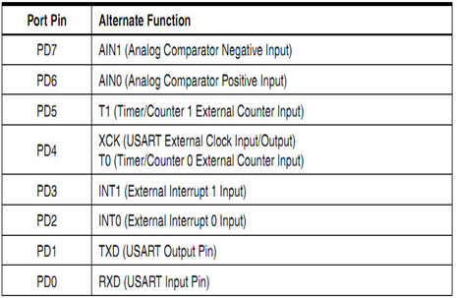

**2.2.8 Software Arduino IDE**

*Software* Arduino IDE merupakan perangkat lunak yang telah disiapkan oleh Arduino bagi para perancang untuk melakukan berbagai proses yang berkaitan dengan pemrograman Arduino. Perangkat lunak disediakan secara gratis dan bisa didapatkan secara langsung pada halaman resmi Arduino yang bersifat *open-source.* Arduino IDE ini juga sudah mendukung berbagai sistem operasi popular seperti Windows, Mac, dan Linux. Arduino IDE terdiri dari:

1. Editor Program, sebuah *windows* yang memungkinkan pengguna menulis dan mengedit dalam Bahasa *processing*
2. *Verify / compiler* , sebuah modul yang merubah kode program menjadi kode biner. Bagaimanapun sebuah mikrokontroller tidak akan bisa memahami bahasa processing yang dipahai oleh mikrokontroller adalah kode biner.
3. Pengunggah sebuah modul yang memuat kode biner dari komputer ke dalam memori mikrokontroller didalam papan arduino.

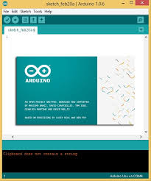

**Gambar 2.7** *Software* Arduino IDE

**2.2.9** **Modul Sensor Gas MQ 2**

Sensor MQ2 adalah sensor yang biasa digunakan untuk mendeteksi gas diantaranya Alkohol, H2, LPG, H4, CO,HC Asap dan Propane, Sensor ini sangat cocok digunakan untuk alat emergensi sebagai deteksi gas-gas, seperti deteksi kebocoran gas, polusi kendaraan, deteksi asap untuk pencegahan kebakaran dan lain-lain.

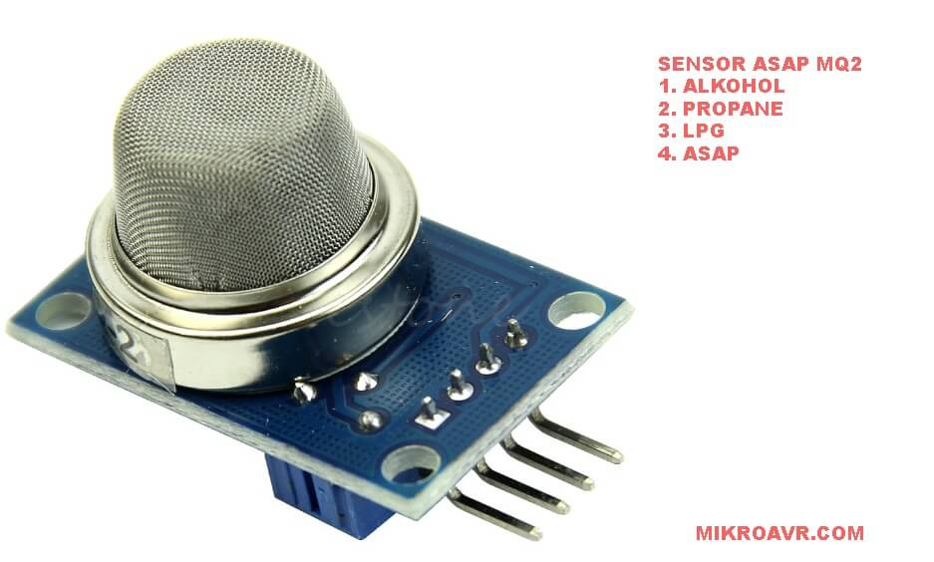

**Gambar 2.8** Sensor Gas MQ2

Menghubungkan modul ini dengan arduino cukup mudah, sensor ini hanya memiliki 3 kaki tapi ada juga yang 4 kaki, kaki sensor ini terdiri dari VCC yang dihubungkan dengan tegangan 5Volt, GND, Tegangan output yang dihubungkan ke pin ADC arduino atau mikrokontroller lain, dan Pin out, outputnya berupa tegangan 5volt atau GND.

1. **Konfigurasi Modul MQ2**

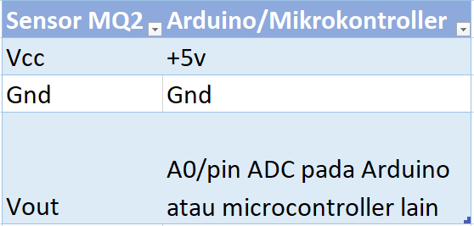

**Gambar 2.9** Skematik Sensor MQ2

1. **Prinsip Kerja Sensor**

Hambatan permukaan sensor Rs diperoleh melalui sinyal output tegangan dari resistansi beban RL yang seri. Hubungan antara itu dijelaskan:

RS/RL + ( Vc-VRL) / VRL

Sinyal ketika sensor digeser dari udara bersih untuk karbon monoksida (CO) dan asap , pengukuran sinyal dilakukan dalam waktu satu atau dua periode pemanasan lengkap. Lapisan sensitif dari MQ2 komponen gas sensitif terbuat dari SnO2 dengan stabilitas. Jadi ia memiliki stabiltas jangka panjang yang sangat baik. Masa service bisa menapai 5 tahun dibawah kondisi penggunaan.

**2.2.10 Buzzer**

Buzzer adalah sebuah komponen elektronika yang berfungsi untuk mengubah getaran listrik menjadi getaran suara. Pada dasarnya prinsip kerja buzzer hampir sama dengan *loudspeaker*, jadi buzzer juga terdiri dari kumparan yang terpasang pada diafragma dan kemudian kumparan tersebut dialiri arus sehingga menjadi elektromagnet, kumparan tadi akan tertarik kedalam atau keluar, tergantung dari arah arus dan polaritas magnetnya, karena kumparan dipasang pada diafragma, maka setiap gerakan kumparan akan menggerakan diafragma secara bolak-balik sehingga membuat udara bergetar yang akan menghasilkan suara. (Indraraharja, 2012)

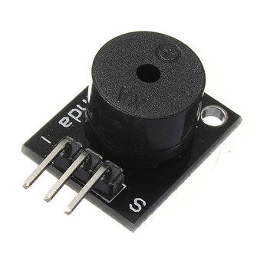

**Gambar 2.10** Buzzer

* + 1. **LCD *( Liquid Crystal Display)***

LCD *( Liquid Crystal Display)*merupakan salah satu alat elektronik yang menghasilkan cahaya amat terang tanpa mematikan (menggelapkan) lampu ruangan, sehingga dapat memproyeksikan tulisan, gambar, atau tulisan dan gambar yang dapat dipancarkan dengan baik ke layar.

LCD adalah suatu jenis media tampilan yang menggunakan kristal cair sebagai penampil utama. Terdapat banyak jenis LCD yang beredar dipasaran. Namun ada standarisasi yang cukup popular digunakan yaitu modul LCD dengan tampilan 16x2 ( 16 kolom x 2 baris) dengan konsumsi daya rendah.

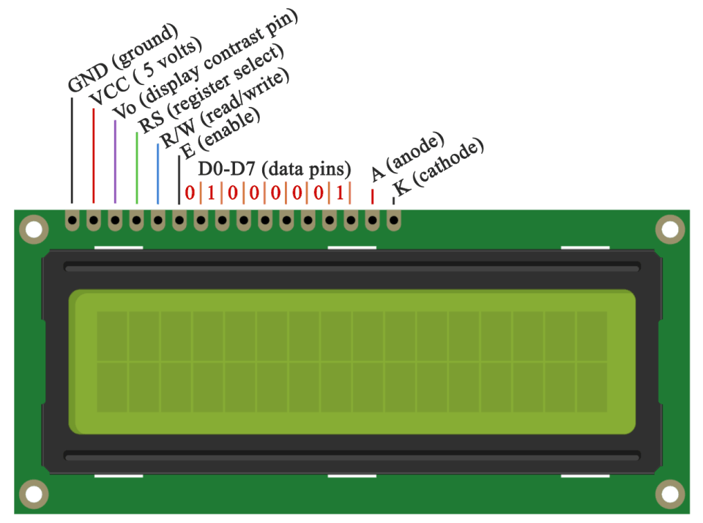

**Gambar 2.11** LCD *Liquid Crystal Display*

1. **Rangkaian skema LCD**

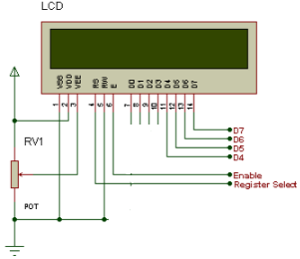

**Gambar 2.12** Skema Rangkaian LCD

|  |  |  |  |
| --- | --- | --- | --- |
| Pin | Nama | Keterangan |  |
| 1 | VCC | +5V |  |
| 2 | GND | 0V |  |
| 3 | VEE | Tegangan Kontras LCD |  |
| 4 | RS | Register Select |  |
| 5 | R/W | 1 = Read, 0 = Write |  |
| 6 | E | Enable Clock LCD |  |
| 7 | D0 | Data Bus 0 |  |
| 8 | D1 | Data Bus 1 |  |
| 9 | D2 | Data Bus 2 |  |
| 10 | D3 | Data Bus 3 |  |
| 11 | D4 | Data Bus 4 |  |
| 12 | D5 | Data Bus 5 |  |
| 13 | D6 | Data Bus 6 |  |
| 14 | D7 | Data Bus 7 |  |
| 15 | Anoda | Tegangan Positif Backlight |  |
| 16 | Katoda | Tegangan Negatif Backlight |  |

1. Pin nomor 4 (RS) merupakan register selector yang berfungsi untuk memilih register kontrol atau register data. Register kontrol digunakan untuk mengkonfigurasi LCD. Register data digunakan untuk menulis data karakter ke memori display LCD.
2. Pin nomor 5 (R/W) digunakan untuk memilih aliran data apakah *READ* ataukah *WRITE.* Karena kebanyakan fungsi hanya untuk membaca data dari LCD dan hanya perlu menulis data saja ke LCD, maka kaki ini dihubungkan ke GND (*WRITE*).
3. Pin nomor 6 (*ENABLE*) digunakan untuk mengaktifkan LCD pada proses penulisan data ke register kontrol dan register data LCD.

**2.2.12 Breadboard**

Breadboard adalah PCB sementara yang dapat digunakan untuk eksperimen suatu design rangkaian elektronika. Biasanya bahan pembuatan breadboard terbuat dari plastik. Dari breadboard, dapat digunakan untuk menganalisa komponen yang salah dan yang harus diperbaiki dalam rangkaian eksperimen. Setelah semua sesuai dengan design dan keinginan maka design yang sudah ada dalam breadboard dapat dipindahkan ke dalam PCB secara permanen dengan terlebih dahulu layout melalui software.

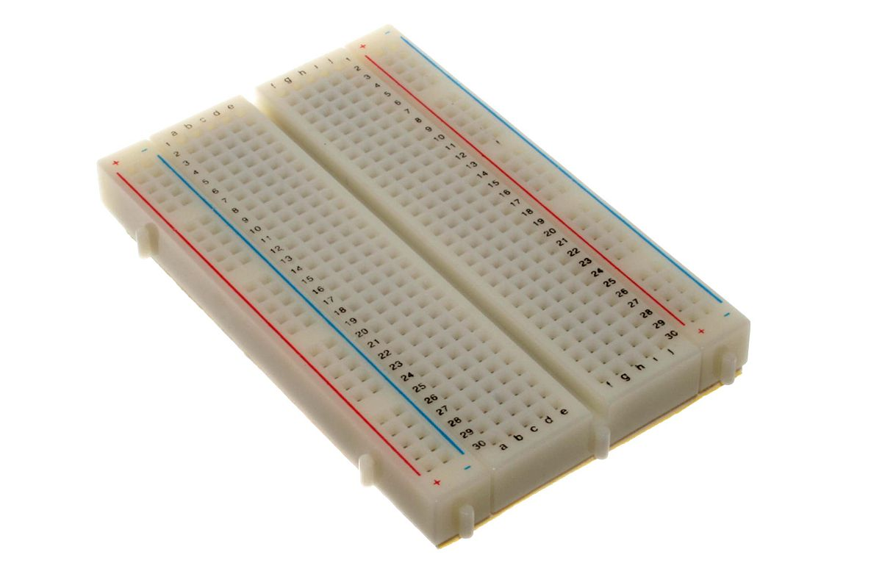

**Gambar 2.13** Breadboard

Berbagai sistem elektronik dapat dimodelkan dengan menggunakan breadboard, mulai dari sirkuit analog dan digital kecil sampai dengan pembuatan *Central Processing Unit* (CPU).

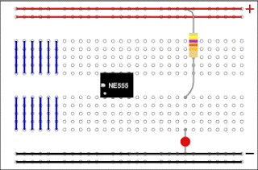

**Gambar 2.14** Tata Letak Susunan Breadboad

**2.2.13 Motor Servo**

Menurut Padillah (2013) servo terdiri dari sebuah motor DC, serangkaian gear, potensiometer dan rangkaian control. Menurut Yohannes (2016), motor servo adalah motor yang mampu bekerja dua arah ( CW dan CCW) dimana arah dan sudut pergerakan rotornya dapat dikendalikan hanya dengan memberikan pengaturan *duty cycle signal* PWM pada bagian pin kontrolnya. Berdasarkan kedua definisi diatas, maka dapat disimpulkan motor servo adalah sebuah motor dengan sistem umpan balik tertutup dimana posisi dari motor akan diinformasikan kembali ke rangkaian kontrol yang ada didalam motor servo.

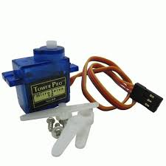

**Gambar 2.15** Motor Servo

Motor servo dapat digerakan kekanan atau kekiri, tergantung dari nilai delay yang kita berikan. Cara untuk membuat servo pada posisi center, diberikan pulsa 1,5 ms. Sedangkan untuk memutar ke kiri dengan delay 20 ms, seperti ilustrasi berikut :

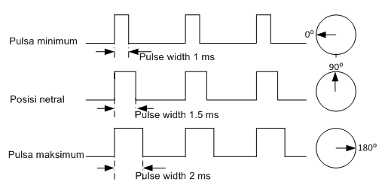

**Gambar 2.16** Sistem PWM motor servo

**BAB III**

**METODOLOGI PENELITIAN**

**3.1 Kerangka Pikir**

Bab ini menjelaskan tentang kerangka kerja untuk melakukan suatu tindakan atau kerangka berpikir untuk menyusun suatu gagasan yang terarah dan terlatih dengan maksud dan tujuan. Berikut adalah gambaran dari kerangka pikir:

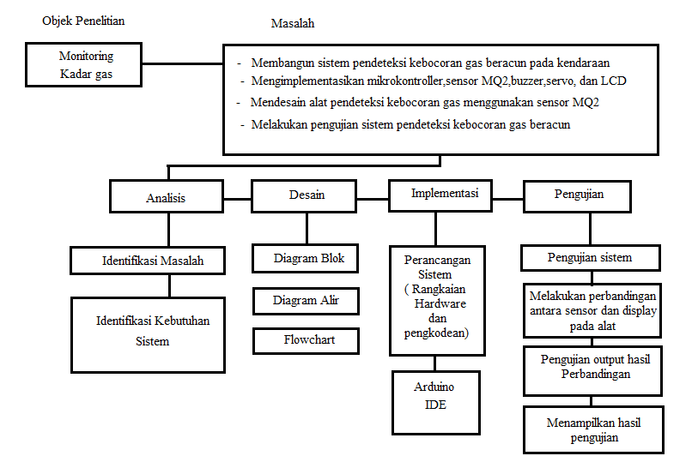

**Gambar 3.1** Kerangka pikir

**3.2 Hasil Penelitian dan Pembahasan**

Hasil dan pembahasan pada penelitian ini sesuai dengan kerangka pemikiran yang dibuat, berikut hasil dari pembahasan penelitian.

**3.2.1 Analisis**

Alarm pendeteksi kebocoran gas beracun pada kendaraan adalah suatu alat untuk memonitoring kadar gas beracun pada kendaraan maupun dalam ruangan guna untuk antisipasi keracunan gas berbahaya yang terkandung dalam asap gas buang kendaraan bermesin. Tujuan dibuat nya suatu alat alarm pendeteksi kadar gas dalam penelitian ini yaitu untuk meminimalisir adanya studi kasus keracunan gas berbahaya dari asap gas buang kendaraan bermesin yang bersifat tidak kasat mata yang dapat menyebabkan kematian.

Dengan adanya alat ini dapat memberikan kenyamanan dan keamanan saat berkendara atau didalam ruangan tanpa adanya ketakutan yang menghantui dikarenakan alat ini mampu mendeteksi kadar gas dengan efektif dengan pola pemberitahuan yang beragam dari mulai gas dalam kondisi aman, gas terdeteksi, dan gas bocor berbahaya dan diikuti oleh peringatan alarm serta *power windows* untuk menetralisir gas yang sudah terkontaminasi.

**3.2.2 Desain**

Tahap selanjutnya yaitu tahap membuat desain alat Pendeteksi Kadar Gas Beracun yang dibagi dalam beberapa tahapan dan perancangan yang digunakan yaitu :

1. Diagram Blok
2. Diagram Alir
3. Flowchart

**3.3.3 Implementasi**

Tahap implementasi dalam perancangan sistem ini adalah membuat koneksi antar mikrokontroller dengan PC agar dapat melakukan pertukaran data secara langsung. Dalam penelitian ini mikrokontroller yang digunakan adalah Arduino ATmega 328p dan perangkat keras lainya adalah sensor MQ2, buzzer, motor servo, LCD, dan breadboard, kemudian mikrokontroller dihubungkan dengan kabel *serial* USB lalu dibuat *code* untuk mikrokontroller dan memberikan perintah code pada masing-masing komponen.

**3.3.4 Pengujian**

Pengujian alat dilakukan untuk mengetahui kinerja sistem yang telah dirancang secara keseluruhan. Pengujian alat meliputi pengujian perangkat keras dan pengujian perangkat lunak. Pengujian perangkat keras dilakukan dengan menguji komponen satu-persatu sebelum komponen dipasang pada rangkaian. Ketika komponen sudah terangkai penuh menjadi sebuah alat maka alat ini akan diuji apakah alat mampu berfungsi sebagaimana mestinya.

Pada tahapan pertama alat diuji satu persatu dari mulai diuji fungsi dan keefektifan cara kerja respon sensor mendeteksi kadar gas, setelah itu dilakukan perbandingan antara sensor dan display LCD apakah sensor terdeteksi atau tidak, dan apabila sensor bekerja mendeteksi kadar gas maka tahap selanjutnya dilakukan proses *output* hasil perbandingan dan menampilkan hasil output berupa buzzer sebagai alarm dan motor servo sebagai *power windows.*

Pengujian perangkat lunak bertujuan untuk melihat kinerja alat sebagaimana program yang telah di *compile* ke papan Arduino, pengujian alat dilakukan kepada tiap masing-masing komponen yang dibutuhkan dalam pembuatan sistem alarm pendeteksi kadar gas berbahaya pada kendaraan.

**3.3 Jenis Penelitian**

Jenis Penelitian ini adalah eksperimental yaitu perancangan dan pembuatan alat. sampel yang digunakan adalah gas buang kendaraan roda empat bermesin bensin. Alat di tinjau terlebih dahulu , setelah itu mulai untuk diimplementasikan pada kendaraan roda empat untuk memantau kadar gas secara *real time*.

Sistem *power windows* yang digunakan adalah simulasi menggunakan motor servo standar. Gerakan putaran servo diubah menjadi gerakan translasi naik turun yang mewakili sistem kerja power windows pada umumnya.

**3.4 Waktu dan Tempat Penelitian**

Penelitian ini dilaksanakan pada bulan Mei 2019, penelitian dan pembuatan alat dilaksanakan di salah satu Showroom yang ada di bandung yaitu Showroom Mamora Motor di Jalan Muhammad Toha . Pengujian akurasi kadar alat juga dilaksanakan ditempat tersebut.

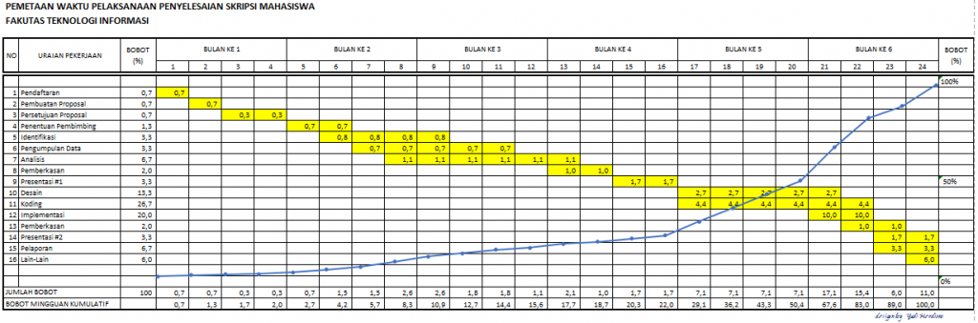

**Gambar 3.2** Jadwal Penelitian

**3.5 Alat dan Bahan**

Alat dan bahan yang digunakan dalam penelitian ini adalah :

**Tabel 3.1**

Alat dan Bahan

|  |  |  |
| --- | --- | --- |
| **No** | **Alat yang dibutuhkan** | **Jumlah** |
| 1. | Arduino UNO ATmega 328p | 1 *pcs* |
| 2. | Modul Sensor gas MQ2 | 1 *pcs* |
| 3. | Buzzer | 1 *pcs* |
| 4. | LCD (*Liquid Crystal Display*) | 1 *pcs* |
| 5. | *Software* Arduino IDE | 1 *apl* |
| 6. | Kabel jumper | 18 *pcs* |
| 7. | Breadboard | 1 *pcs* |
| 8. | Motor servo | 2 *pcs* |
| 9. | *PC Windows* | 1 *pc* |

**BAB IV**

**ANALISIS DAN PERANCANGAN SISTEM**

**4.1 AnalisisPerangkat**

Tahap ini bertujuan untuk mengetahui kinerja perangkat secara terpisah dan keseluruhan yang meliputi pengujian rangkaian sensor, board Arduino uno, buzzer, LCD, motor servo dan pengujian perangkat lunak secara keseluruhan. Pengujian sensor dilakukan dengan memasang sensor pada rangkaian pengujian dasar sensor yang ada pada bab sebelumnya. Sensor ini membutuhkan tegangan kerja sirkuit (Vc) dan groud (Gnd). Respon keluaran sensor dapat terbaca di dalam serial monitor LCD berupa nilai persen, nilai output tersebut adalah tegangan sensor sebagai respon terhadap gas uji. Buzzer dan motor servo sebagai aktuator output yang berfungsi sebagai tanda peringatan adanya kadar gas yang terdeteksi oleh sensor, adapun perangkat lunak yang digunakan untuk menjalankan alat yang dibuat dalam penelitian ini adalah library masing-masing komponen yang terdapat dalam aplikasi Arduino IDE dan *sketch code* program yang dirancang serta di desain sedemikian rupa serta memberikan perintah program sesuai dengan perancangan dan pembuatan alat yang digunakan dalam penelitian ini.

**4.1.1 Instrumen Penelitian**

Pengumpulan data penelitian yang dilakukan dengan berbagai metode-metode penelitian seperti observasi, wawancara, studi pustaka dan dokumentasi, memerlukan alat bantu sebagai instrument. Instrumen yang dimaksud yaitu kamera, telepon genggam untuk recorder, pensil, ballpoint, buku dan buku gambar. Kamera digunakan ketika penyusun melakukan observasi untuk merekam kejadian yang penting pada suatu peristiwa baik dalam bentuk foto maupun dalam bentuk video. *Recorder* digunakan untuk merekam suara ketika melakukan pengumpulan data, baik menggunakan metode wawancara, observasi, dan sebagainya. Sedangkan pensil, ballpoint,

buku, dan buku gambar digunakan untuk menuliskan atau menggambarkan informasi data yang didapat dari narasumber.

Instrumen yang digunakan adalah melalui observasi dan wawancara. Observasi yang dilakukan oleh peneliti meliputi apa saja fokus kajian yang diteliti yaitu sebagai berikut:

1. Ruang atau tempat, setiap gejala (benda, peristiwa, tindakan, dan orang) selalu berada dalam ruang dan tempat tertentu memungkinkan adanya pengaruh terhadap gejala-gejala yang diamati
2. Kegiatan, dalam ruang dan tempat para pelaku melakukan kegiatan atau tindakan yang dapat mewujudkan interaksi.
3. Karya yang akan dibuat, semua ekspresi karya yang dihasilkan, serta medium dan peralatan yang digunakan menjadi fokus kajian.
4. Peristiwa, kejadian yang berlangsung yang melibatkan pelaku-pelaku yang diamati, baik bersifat rutin maupun biasa. Seorang peneliti yang baik harus memperhatikan setiap peristiwa yang diamatinya secara cermat.
5. Tujuan, dalam kegiatan yang diamati dapat juga terlihat tujuan-tujuan yang ingin dicapai oleh para pelaku, seperti bentuk tindakan, ekspresi wajah, dan ungkapan bahasa.
6. Waktu, setiap kegiatan selalu berada dalam tahap-tahap waktu yang berkesinambungan. Seorang peneliti harus memperhatikan waktu dan urutan-urutan dari suatu tahap kegiatan, tetapi juga mungkin hanya memperhatikan kegiatan tersebut dalam satu jangka waktu tertentu saja secara *parsial* (keseluruhan).
7. Pelaku, memiliki ciri atau peran tertentu terhadap suatu aktivitas yang dilakukan akan mempengaruhi apa yang diamati.

Sedangkan melalui wawancara peneliti mempersiapkan beberapa pertanyaan untuk dijadikan bahan data atau sumber yang relevan dalam penelitian tersebut. Setelah memberikan pertanyaan peneliti harus memperhatikan jawaban dari pelaku yang diwawancara dan mempersiapkan bahan-bahan dari instrumen yang telah dijelaskan sebelumnya. Berikut adalah hasil dari observasi dan wawancara yang telah dilakukan oleh peneliti:

1. Selama berdirinya Showroom Mamora motor apakah konsumen pernah ada keluhan sekitar kerusakan AC (*Air Conditioner*) atau *power windows* macet, sehingga asap kendaraan yang mengandung gas beracun masuk kedalam mobil ?

Jawaban :

Sering, karena sistem AC (*Air Conditioner*) mempunyai sistem penggerak pin bell, dimana penggerak tersebut memiliki kelemahan yaitu seperti karet putus, macet atau gear penggerak rusak, sehingga menyebabkan AC (*Air Conditioner*) tidak berfungsi. Sedangkan untuk power windows jarang terjadi adanya kerusakan tapi sesekali ada konsumen yang mengeluh adanya kerusakan, dikarenakan bahan dan sistem penggerak dari *power windows* tersebut memiliki kekuatan yang sangat baik, adapun kelemahan nya yaitu sering terkena debu sehingga menyebabkan *power windows* macet.

1. Apakah konsumen ada yang pernah mengalami efek yang terasa pada bagian tubuh akibat dari gas berbahaya yang terkandung dalam asap kendaraan ?

Jawaban :

Pernah, dua sampai tiga orang ada konsumen yang mengeluh sesak nafas, pusing, mual, lemas karena sistem AC (*Air Conditioner*) dan *power windows* macet atau berjalan tidak normal.

1. Apakah ada salah satu konsumen yang pernah menanyakan solusi dari permasalahan dikarenakan sering terjadinya kebocoran gas atau solusi alat pendeteksi gas buang asap kendaraan yang masuk ke dalam mobil.

Jawaban :

Pernah, ada salah satu konsumen yang sempat menanyakan apakah ada alat pendeteksi asap kendaraan sehingga dapat memberitahukan bahwa ada asap diudara yang terkandung gas berbahaya.

1. Apakah pernah ada orang yang jual atau menawarkan produk yang dapat mendeteksi gas beracun dalam udara yang dihasilkan oleh asap buang kendaraan bermesin?

Jawaban :

Sejauh ini belum ada orang yang menawarkan produk tersebut, kami juga berharap ada alat yang dapat mendeteksi kadar gas buang kendaraan, sehingga konsumen merasa nyaman dan aman dalam perjalanan tanpa ada rasa takut menghantui akan gas berbahaya dalam asap kendaraan yang masuk kedalam mobil dan dapat menyebabkan kematian.

Setelah melakukan wawancara , penyusun mendapatkan kesimpulan mengenai masalah yang ada di Showroom Mamora motor. Dengan adanya penelitian ini, penyusun berharap alat yang sedang dibuat dan dirancang dapat memenuhi apa yang di butuhkan oleh konsumen Showroom Mamora motor khususnya pengendara roda empat. Adapun kekurangan dari alat yang dibuat dalam penelitian ini, penyusun berharap agar peneliti selanjutnya dapat memperbaiki semua kekurangan dari alat yang sedang dibuat ini.

**4.1.2 Analisis Sistem**

Analisis sistem merupakan tahap yang bertujuan untuk memahami sistem, mengetahui kekurangan sistem, dan menentukan kebutuhan hasil proses pada perangkat lunak dan perangkat keras yang digunakan. Dengan menganalisis prosedur sistem yang digunakan dan melakukan pengujian hasil, maka sistem dapat dievaluasi sehingga dapat dijadikan acuan dalam proses pembentukan kesimpulan.

Pada perancangan alat ini karena menggunakan perangkat lunak dan perangkat keras untuk membuatnya maka dapat dianalisa kebutuhan apa saja dari perangkat lunak dan perangkat keras untuk pembuatan.

1. **Analisis Sistem Yang Berjalan**

Sistem yang sedang berjalan dan pada umumnya pengguna kendaraan mobil melakukan cara sebagai berikut :

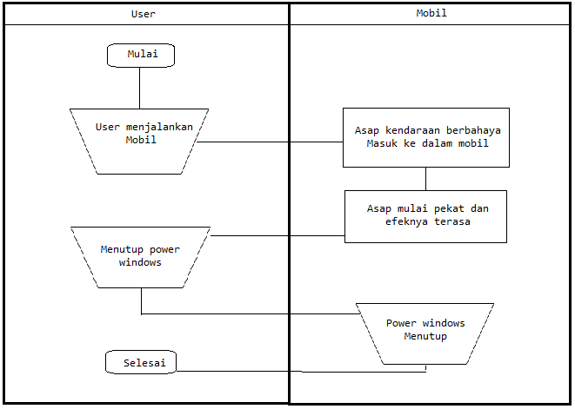

**Gambar 4.1** *Flow Map* Diagram Sistem Yang Sedang Berjalan

Pada gambar diatas, user menjalankan mobil dan apabila gas masuk ke dalam mobil dan sudah mulai pekat terasa efeknya, maka *user* langsung menutup *power windows* secara manual.

1. **Analisis sistem yang diusulkan**

Adapun sistem yang diusulkan adalah sebagai berikut :

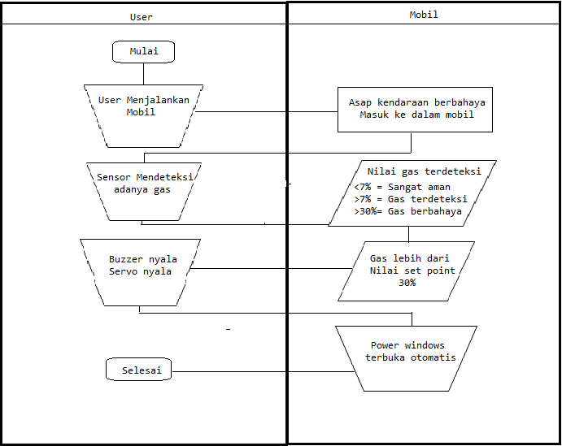

**Gambar 4.2** *Flow Map* Diagram Sistem Yang Di Usulkan

Pada penjelasan gambar diatas user mulai menjalankan mobil, apabila gas masuk kedalam mobil, sensor gas bekerja melakukan pendeteksian adanya gas. Setelah itu sensor melakukan perbandingan setpoint yaitu apabila kadar gas <7% maka kondisi gas sangat aman, apabila kondisi gas >7% gas mulai terdeteksi dan apabila kadar gas melebihi setpoint dari >30% maka buzzer dan servo otomatis menyala, lalu servo bekerja sebagai pembuka *power windows* mobil untuk menetralisir udara yang sudah terkontaminasi.

**4.1.3 Analisis Kebutuhan**

Analisa kebutuhan adalah sebuah proses untuk mendapatkan informasi, model, sfesifikasi tentang perangkat lunak yang diinginkan pengguna. Berikut adalah kebutuhan sistem yang dibutuhkan dalam penelitian ini :

**Tabel 4.1**

Kebutuhan sistem

|  |  |  |
| --- | --- | --- |
| **No** | **Perangkat Keras** | **Perangkat Lunak** |
| 1 | Laptop | Windows 7 32bit |
| 2 | Arduino Uno | Arduino IDE |
| 3 | LCD (*Liquid Crystal Display*) | Pemrograman Bahasa *C* |
| 4 | Buzzer | Microsoft word 2013 |
| 5 | Motor servo | *Paint* |
| 6 | Sensor MQ2 | *Notepad* |
| 7 | *Breadboard* | - |
| 8 | Kabel jumper | - |

1. **Kebutuhan *Fungsional***
2. Spesifikasi perangkat keras

**Tabel 4.2**

Spesifikasi Perangkat Keras Untuk Implementasi

|  |  |
| --- | --- |
| Spesifikasi | Komputer |
| Prosessor | Intel® Celeron 1.80 GHz (2 CPUs) |
| Resolusi Layar | 1366 x 768 *pixels* |
| RAM (*Random Acces Memory*) | 2 GB |
| Media Penyimpanan | 320 GB |

b) Spesifikasi perangkat lunak

**Tabel 4.3**

Spesifikasi Perangkat Lunak Untuik Implementasi

|  |  |
| --- | --- |
| **Spesifikasi** | **Komputer** |
| Sistem Operasi | *Windows* 7 32bit |
| Bahasa Pemrograman | Bahasa *C* Arduino IDE |

**4.2 Perancangan dan Pembuatan Alat**

Proses ini dibagi menjadi 2 tahap yaitu perancangan perangkat keras (*hardware*) dan perancangan perangkat lunak (*software*). Tahap perancangan perangkat keras meliputi diagram blok sistem dan perangkaian alat. Sementara perancangan software adalah proses menanamkan keerdasan melalui sketch yang di-*compile* dalam mikrokontrol Atmega328p yang terdapat pada *board* Arduino Uno.

**4.2.1 Perancangan Perangkat Keras**

1. **Diagram Blok Sistem**

Diagram blok sistem adalah diagram alir utama sistem yang menggambarkan struktur dar perancangan dan pembuatan alat secara keseluruhan. Adapun diagram blok sistem alat ini adalah sebagai berikut :

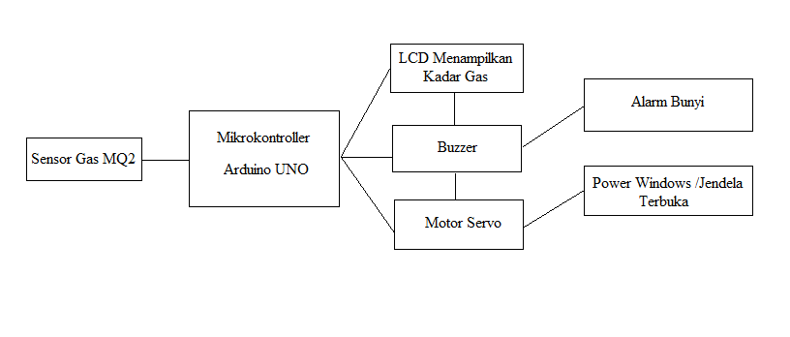

**Gambar 4.3** Diagram Blok Sistem

Diagram blok sistem diatas menujukan cara kerja sistem keseluruhan. Sistem sensor MQ2 yang mendeteksi adanya keberadaan senyawa gas karbon dioksida (CO2), karbon monoksida (CO), dan Hidrokarbon (HC), yang banyak berada pada gas buang kendaraan bermesin bensin,

Berikut adalah penjelasan dari diagram blok dalam penelitian ini :

1. Sensor MQ2 berfungsi sebagai pendeteksi kebocoran gas dan akan mengumpulkan data berupa analog, output ke pin A0 pada arduino *board.*
2. Arduino merupakan media pemrosresan yang akan mengolah data dari sensor MQ2 kemudian akan melakukan proses *output*.
3. LCD merupakan media untuk menampilkan data dari sensor MQ2 melalui Arduino uno.
4. Buzzer dan servo akan aktif apabila sensor MQ2 mendeteksi adanya kebocoran gas.
5. Fungsi Buzzer yaitu sebagi alarm peringatan terjadi adanya kebocoran gas.
6. Fungsi Motor servo yaitu simulasi untuk membuka *power windows*/ jendela agar bisa menstabilkan udara yang sudah mengalami kebocoran gas.
7. **Perancangan Rangkaian Alat**

Tahap ini meliputi proses perangkaian alat secara keseluruhan yang terdiri dari perangkat sensor, board arduino, LCD, buzzer, dan servo. Rangkaian di desain dan dipasang masing-masing komponen sesuai dengan objek penelitian yang sedang dilakukan. Pada tahap perancangan ini akan dijelaskan mengenai rangkaian alat dan *library sketch* program yang dibutuhkan untuk dapat menjalankan alat yang digunakan untuk objek penelitian ini dari mulai input, proses, dan *output*.

1. **Rangkaian Motor Servo**

Motor servo berfungsi sebagai aktuator yang mewakili sistem kerja *power windows* mobil. Servo jenis standar yang digunakan pada penelitian ini mampu berputar dari sudut 0-180 derajat atau sebaliknya. Sudut 180 derajat diasumsikan saat *power windows* membuka dan sudut 0 derajat saat *power windows* menutup. Gerakan rotasi servo diubah melalui sistem mekanik sehingga menghasilkan gerakan naik turun layaknya *power windows* bekerja. Putaran servo diatur melalui perintah yang diberikan saat program dijalankan.

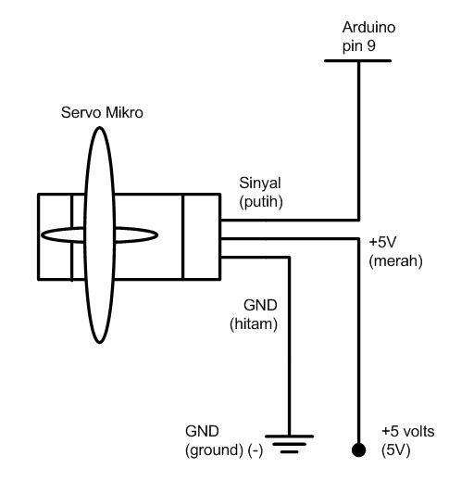

**Gambar 4.4** Rangkaian Motor servo

Servo terdiri dari 3 pin yaitu VCC, GND dan input yang terhubung dengan digital pin 3 arduino yang bekerja berdasarkan PWM. Sistem mekanik *power windows* dengan servo ini terletak terpisah dari rangkaian utama yang terhubung melalui *white connector* pada rangkaian utama yang dapat dipasang atau dilepas. Servo akan bergerak ke posisi 0 derajat saat ada gas CO, CO2 atau HC yang terdeteksi melebihi nilai *setpoint*. Setelah kondisi udara kembali normal atau dibawah *setpoint* servo akan kembali ke posisi 180 derajat (menutup).

1. **Rangkaian Buzzer**

Buzzer berfungsi sebagai alarm indikator yang akan aktif ketika nilai yang terdeteksi pada LCD (*Liquid Crystal Display*) melebihi setpoint. Sebaliknya jika nilai dibawah *setpoint* buzzer akan non-aktif. Buzzer bisa di aktif matikan sesuai dengan keiginan melalui *switch eksternal* yang terpisah dari rangkaian utama. Berikut adalah rangkaian buzzer.

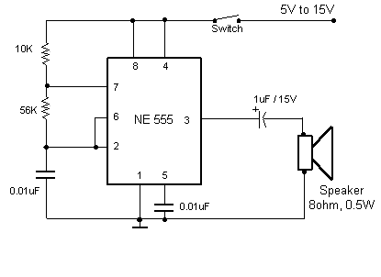**Gambar 4.5** Rangkaian Buzzer

1. **Rangkaian LCD** (***Liquid Crystal Display***)

Di dalam modul LCD (*Liquid Crystal Display*) terdapat mikrokontroller yang berfungsi sebagai pengendali tampilan karakter LCD. Mikrokontroller pada suatu LCD dilengkapi dengan memori yang digunakan mikrokontroller internal adalah :

1. **DDRAM** ( *Display Data Random Acces Memory*)

Merupakan memori tempat karakter yang dtampilkan berada

1. **CGRAM** (*Character Generator Random Acces Memory*)

Merupakan memori untuk menggambarkan pola sebuah karakter dimana bentuk dari karakter dapat diubah sesuai dengan keinginan

1. **CGROM** (*Character Generator Read Only Memory*)

Merupakan memori untuk menggambarkan pola sebuah karakter dimana pola tersebut merupakan karakter dasar yang sudah ditentukan secara permanen oleh pabrikan pembuat LCD (*Liquid Crystal Display*) tersebut sehingga pengguna tinggal mengambilnya sesuai alamat memorinya dan tidak dapat merubah karakter dasar yang ada dalam CGROM.

Register control yang terdapat dalam suatu LCD (*Liquid Crystal Display*) adalah:

1. Register Perintah

Merupakan register yang berisi perintah-perintah mikrokontroller ke panel LCD (*Liquid Crystal Display*) pada saat proses penulisan data atau tempat status dari panel yang dapat dibaca pada saat pembacaan data.

1. Register data

Merupakan register yang menuliskan atau membaca data dari DDRAM. Penulisan data pada register akan menempatkan data tersebut ke DDRAM sesuai dengan alamat yang telah diatur sebelumnya.



**Gambar 4.6** Rangkaian LCD (*Liquid Crystal Display*)

**4.2.2 *Flowchart* Sistem**

Pada saat pembuatan alat ini mulai masuk ke dalam tahapan *flowchart* dari sistem pendeteksi kebocoran gas, kemudian program dibuat menggunakan Arduino IDE menggunakan bahasa *C.* Program ini akan menjalankan perintah pada sistem dan alat. Dapat dijelaskan pada gambar dibawah ini *flowchart* sistem pendeteksian gas yang terdiri dari :

1. Dua simbol terminal, yang berperan sebagai “Mulai” dan “Selesai” pada aliran proses *flowchart* sistem penyampaian informasi yang berjalan
2. Satu simbol input *operation* yang menyatakan proses pengambilan data oleh sensor.
3. Tiga simbol proses yang menyatakan sebuah proses penyampaian informasi
4. Dua simbol *decision* yang berperan untuk menunjukan sebuah langkah pengambilan keputusan jika “ya” dan “tidak”, yaitu decision yang pertama. Apakah gas terdeteksi, jika “ya” data akan diproses tapi jika “tidak” maka akan masuk ke proses pilihan ke dua yaitu ouput tidak merepon sama sekali.

Mulai

Sensor MQ2 Melakukan pengumpulan data

Input data di proses dan menampilkan dilayar

Tidak

Kadar Gas <30%

Kadar Gas >30%

Ya

Ya

Buzzer *OFF*

Buzzer *ON*

Servo berada di posisi 0 derajat

Servo Bergerak 180 derajat

Selesai

**Gambar 4.7** *Flowchart* Sistem

Berikut adalah deskripsi dari *flowchart* diatas :

1. Mulai

Merupakan langkah awal untuk memulai proses alir pendeteksian kadar gas.

1. *Operation* sensor MQ2.

Merupakan proses pengumpulan data kadar gas oleh sensor.

1. *Input* data

Proses yang menyatakan pengambilan data dari sensor.

1. Simbol *decision*

Berperan untuk menunjukan sebuah langkah pengambilan keputusan jika kadar gas >30% berarti “ya” lanjut ke proses berikutnya dan apabila kadar gas <30% atau 7% berarti “tidak” kembali ke *decision* yang kedua yaitu sensor kembali mengumpulkan data dan jika “ya” proses akan berjalan dan jika “tidak” maka proses akan berlanjut ke informasi *output*.

1. Simbol Proses

Berperan sebagai informasi hasil keputusan decision sebelumnya dan apabila proses sebelumnya menunjukan hasil >30% maka komponen buzzer menyala dan lanjut ke step berikutnya yaitu pergerakan servo 180 derajat sebagai simulasi dari sistem *power windows*, dan apabila proses sebelumnya menunjukan hasil <30% maka komponen buzzer tidak merespon diikuti step berikutnya pergerakan servo tidak bekerja dan berada pada posisi 0 derajat.

1. Selesai

Merupakan langkah akhir dari proses alir pendeteksian gas.

**4.2.3 Perancangan Perangkat Lunak (*Software*)**

Perancangan dan pembuatan perangkat lunak digunakan sebagai pendukung kera sistem. Perintah/program pada perangkat lunak akan menjalankan sistem secara keseluruhan sesuai kondisi yang dikehendaki yang terpusat pada mikrokontrol Atmega 328p yang terdapat pada arduno. *Software* Arduino IDE dalam penelitian ini digunakan untuk membuat sketsa logika yang akan di-*compile* ke dalam arduino.

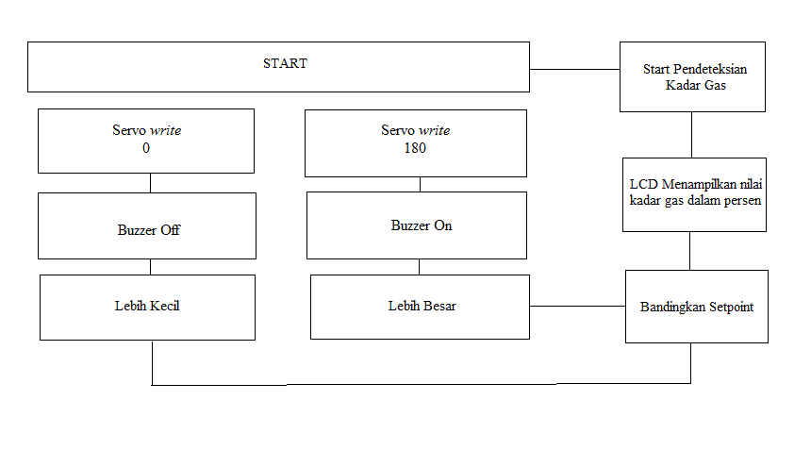**Gambar 4.8** Diagram alir proses pengambilan data

**4.3 Prosedur Pengujian Masing-masing Alat**

**4.3.1 Pengujian Respon Sensor MQ2**

Percobaan yang dilakukan terhadap sensor MQ2 antara jarak sensor dengan gas buang kendaraan. Kondisi percobaan dilakukan pada ruangan tertutup. Dalam pengujian sensor MQ2 dilakukan pemberian gas buang kendaraan secara bertahap sampai kadar gas buang kendaraan terbaca nilainya oleh sensor gas MQ2. Kondisi ruangan adalah ruangan yang tertutup dan hanya memiliki satu buah ventilasi udara.

Dalam kondisi awal sensor gas MQ2 sudah di seting terlebih dahulu agar pembacaan nilai kadar gas dari sensor sesuai dengan kondisi ruangan dan sensitif adanya asap diudara. Setelah itu dilakukan pengujian dengan menguji berapa lama sensor dapat bekerja dengan batasan-batasan jarak yang telah ditentukan. Berikut adalah *library* sketch program yang dipakai dalam penelitian ini :

#include <MQ2.h>

int = sensorMQ

void setup(){

Serial.begin(9600);

}

void loop(){

sensorMQ = analogRead(A0);

sensorMQ =map(sensorMQ,0,1023,0,100);

lcd.print(sensorMQ);

lcd.print("% ");

delay(1000);

}

**Gambar 4.9** *Sketch* *library* Sensor MQ2

**Tabel 4.4**

Pengujian respon sensor MQ2

|  |  |  |  |
| --- | --- | --- | --- |
| No | Percobaan | Keberhasilan | Keterangan |
| 1. | Nilai sensor mendeteksi gas >7% | Ya | Sensor berhasil mendeteksi gas >7% |
| 2. | Nilai sensor mendeteksi gas >30% | Ya | Sensor berhasil mendeteksi gas berbahaya >30% |
| 3. | Nilai sensor gas  <7% | Ya | Gas yang terdeteksi dalam kondisi aman |

**4.3.2 Pengujian Respon LCD (*Liquid Crystal Display*)**

LCD (*Liquid Crystal Display*) digunakan dalam penelitian ini untuk menampilkan kadar gas dan menampilkan setpoint jumlah kadar gas dalam persen yang terkandung dalam asap gas buang kendaraan. Tujuan pengujianLCD untuk mengetahui apakah sudah terkoneksi dengan arduino dan berjalan sesuai dengan rancangan penempatan karakter padaLCD mulai dari penempatan pembacaan kadar gas dalam persen sampai pembacaan kadar gas peringatan bahaya. Berikut adalah *library sketch* program yang dipakai dalam penelitian ini :

#include <Wire.h>

#include <LiquidCrystal_I2C.h>

LiquidCrystal_I2C lcd(0x27, 16, 2);

void setup()

{

lcd.begin();

lcd.backlight();

lcd.print("kadar gas");

}

void loop()

{

}

**Gambar 4.10** *Library Sketch* LCD ( *Liquid Crystal Display*)

**4.3.3 Pengujian ResponMotor *Servo***

Motor servo digunakan untuk simulasi pergerakan *dari power windows* mobil. Pada perancangan ini digunakan motor servo tipe SG90 yaitu motor servo yang dapat berputar sampai dengan sudut 180 derajat. Kaki kontrol motor servo akan dihubungkan ke kaki PWM (pin9) Arduino uno. Fungsi dari motor servo dalam penelitian ini yaitu sebagai simulasi pergerakan power window dalam mobil atau bisa juga sebagai pembuka jendela ruangan sebagai output dai permasalahan kebocoran gas yang terdeteksi oleh sensor MQ2. Berikut adalah *library sketch* program motor servo yang dipakai dalam alat penelitian ini :

include <Servo.h>

Servo myservo;

int pos = 0;

void setup() {

myservo.attach(9);

}

void loop() {

for (pos = 0; pos <= 180; pos += 1) {

in steps of 1 degree

myservo.write(pos);

delay(15);

}

for (pos = 180; pos >= 0; pos -= 1) {

myservo.write(pos);

delay(15);

}

}

**Gambar 4.11**  *Library sketch* motor servo

**4.3.4 Pengujian Buzzer**

Buzzer dalam perancangan ini digunakan sebagai alarm yang akan aktif pada salah satu sensor dalam mobil/ruangan. Buzzer yang digunakan adalah buzzer aktif karena sudah mempunyai suara yang tersimpan sehingga lebih mudah dalam penggunaanya. Buzzer aktif memiliki dua kaki yaitu kaki kontrol dan ground.

Pada pengujian ini penyusun menghubungakan buzzer dengan *board* Arduino uno dengan menghubungkan ke kaki PWM (pin4) dan menghubungkan ground yang diambil dari arus *board* Arduino uno serta menambahkan *sketch* koding dalam bahasa pemrograman C.. untuk memberikan perintah kepada komponen-komponen yang terhubung dalam *board* Arduino uno. Berikut adalah *library sketch* program nya :

#Define buz 4

void setup(){

pinMode (buz, OUTPUT);

}

void loop

digitalWrite(buz, HIGH);

delay(1000);

digitalWrite(buz, LOW);

delay(500);

)

**Gambar 4.12**  *Library sketch* buzzer

**4.4 Tabel Pengambilan Data**

Pengambilan data dalam penelitian ini meliputi perbandingan tegangan antara adaptor USB dalam mobil bersama arduino uno , pengujian akan dilakukan langsung antara tegangan didalam mobil maupun memakai hantaran tegangan *stepdown* ,pengujian ini juga meliputi jumlah kadar gas dalam persen, serta menganalisis respon dari buzzer dan motor servo. Berikut adalah tabel pengujian tegangan adaptor USB dalam mobil:

**Tabel 4.5**

Pengujian Tegangan adaptor

|  |  |  |  |
| --- | --- | --- | --- |
| **No** | **Kondisi pengujian** | **Tegangan** | **Hasil akhir** |
| 1. | USB Mobil | 12/24 volt | 5v |
| Hasil | | | 5v |

Pengambilan data pengujian adaptor dilakukan dengan melakukan pengujian arus daya dalam kondisi mobil sedang stabil , dan dapat mengambil kesimpulan bahwa USB mobil arus awal mendapatkan nilai sekitar 12/24 volt sebelum dilakukan konversi menggunakan converter IC 7805, dan sesudah melakukan konversi didapatkan nilai akhir 5v, tegangan yang dibutuhkan oleh board arduino uno yaitu 5v 2 A, jadi kesimpulannya Arduino akan berjalan stabil apabila menggunakan tegangan dari Adaptor DC dan USB mobil setelah dikonversi karena memiliki catu daya yang sesuai dengan kebutuhan *board* arduino.

**Tabel 4.6**

Pengujian jumlah kadar gas yang terdeteksi

|  |  |  |
| --- | --- | --- |
| **No** | **Jumlah kadar %** | **Kondisi** |
| 1 | <7% | Sangat Aman |
| 2 | >7% | Gas terdeteksi |
| 3 | >30% | Sangat berbahaya |

Pengambilan data dari pengujian jumlah kadar gas yang terdeteksi yaitu dengan melakukan pengujian sensor dengan menggunakan asap kendaraan , gas akan mendeteksi apabila kadarnya melebihi 7% dan akan sangat berbahaya jika gas melebihi dari 30% , gas akan kembali dalam kondisi sangat aman apabila kurang dari 7% .

**Tabel 4.7**

Pengujian respon buzzer dan servo

|  |  |  |
| --- | --- | --- |
| **No** | **Pengujian komponen** | **Hasil** |
| 1 | Buzzer | Berbunyi 0,5 – 1 detik |
| 2 | Servo | Bergerak 0-180 derajat |

Pengambilan data dari respon buzzer dan motor servo didapatkan setelah dilakukan pengujian dari sensor yang mendeteksi adanya gas, setelah gas terdeteksi maka buzzer akan menyala sebagai peringatan adanya bahaya dan motor servo bergerak membuka *power windows* jendela untuk meminimalisir keadaan udara yang terkontaminasi dengan kadar gas berbahaya, setelah kadar gas sudah mulai aman maka servo akan kembali ke putaran semula atau *power windows* akan menutup otomatis.

**4.5 Skenario Uji Coba**

Setelah menyelesaikan skematik perancangan komponen dan pengaplikasian *software*, maka dilanjutkan dengan melakukan uji coba terhadap masing-masing blok rangkaian guna memperoleh kesesuaian sfesifikasi dan hasil yang diinginkan.

**4.5.1 Metode *Black Box***

Menurut Arie (2014), *Black Box* adalah cara pengujan yang dilakukan dengan hanya menjalankan dengan mengeksekusi unit atau model kemudian diamati apakah hasil dari unit itu sesuai dengan proses yang inginkan. Pengujian yang dilakukan terhadap alat pendeteksi kadar gas beracun ini menggunakan metode *Black Box* atau biasa disebut pengujian fungsional. Metode ini akan dilakukan berdasarkan penelitian alat pendeteksi kadar agas beracun pada kendaraan. Pengujian *Black Box* ini terfokus pada persyaratan peramgkat lunak. Berikut adalah tabel pengujian *Black Box* yang digunakan dalam penelitian ini :

|  |  |  |  |  |  |
| --- | --- | --- | --- | --- | --- |
| **No** | **Skenario Pengujian** | ***Case Test*** | **Hasil yang diharapkan** | **Hasil Pengujian** | **Kesimpulan** |
| 1 | Mendekatkan sensor MQ2 dengan sumber gas | Mampu mendeteksi kadar Gas | Sensor responsif dan nilai kadar gas terbaca oleh layar monitor LCD | Nilai kadar gas berhasil tampil di layar monitor LCD | *Valid* |
| 2 | Melakuan test pergerakan Motor servo | Servo mampu berputar 0-180 derajat | Servo berputar 180 derajat ketika kadar gas berbahaya | Pergerakan Motor servo berhasil berputar 180 derajat apabila bahaya | *Valid* |
| 3 | Pengujian Buzzer | Alarm peringatan | Buzzer berbunyi apabila kondisi bahaya | Buzzer berhasil berbunyi dalam kondisi berbahaya | *Valid* |
| 4 | Pengujian LCD (*Liquid Crystal Display*) | Mampu menampilkan nilai suatu alat | LCD dapat menampilkan jumlah nilai kadar gas | LCD berhasil menampilkan jumlah nilai kadar gas | *Valid* |

**Tabel 4.8**

Skenario Pengujian ( *Black Box* )

**BAB V**

**IMPLEMENTASI DAN PENGUJIAN**

**5.1 Implementasi Pengujian Masing-masing Keluaran Sensor**

Dari hasil pengujian alat yang sudah dilakukan ditempat penelitian, maka penyusun mendapatkan hasil dari masing-masing nilai keluaran sensor sebagai berikut:

1. Kondisi Gas Sangat Aman

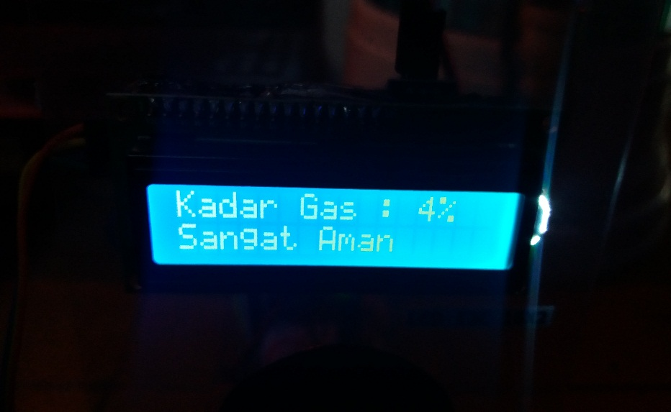

**Gambar 5.1** Tampilan Kondisi Gas Sangat Aman

Gambar diatas menunjukan kondisi kadar gas sangat aman yaitu nilai keluaran sensor yang terbaca dalam serial monitor LCD yaitu 4% atau dibawah 7% dalam interior ketika udara sekitar dalam kondisi stabil berikut adalah *sketch* yang digunakan :

**Tabel 5.1**

Pengujian *Sketch* Kondisi Gas Sangat Aman

|  |  |  |
| --- | --- | --- |
| **No** | **Perintah program** | **Tampilan LCD** |
| 1 | else if(sensorMQ>0)  {  lcd.setCursor(0,1);  lcd.print("Sangat Aman ");  digitalWrite(buz, LOW);  delay(1000); | Kadar Gas : 4%  SangatAman |

1. Kondisi Gas Terdeteksi

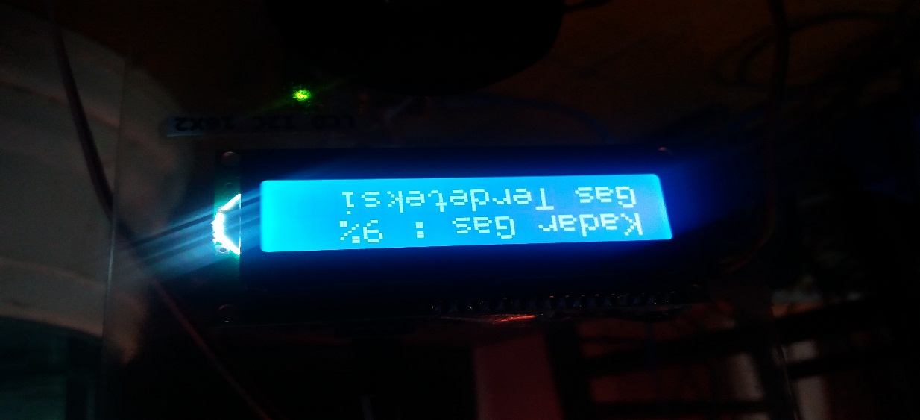

**Gambar 5.2** Tampilan Kondisi Gas Terdeteksi

Gambar diatas menunjukan kondisi kadar gas terdeteksi yaitu nilai keluaran sensor yang terbaca dalam serial monitor LCD yaitu 9% atau diatas 7%, pengujian kadar gas ini dilakukan dengan cara mendekatkan jarak sensor dengan keluaran gas buang asap kendaraan bermesin.

**Tabel 5.2**

Pengujian *Sketch* Kondisi Gas Terdeteksi

|  |  |  |
| --- | --- | --- |
| **No** | **Perintah program** | **Tampilan LCD** |
| 1 | else if(sensorMQ>7)  {  lcd.setCursor(0,1);  lcd.print("Gas Terdeteksi ");  digitalWrite(buz, LOW);  delay(1000); | Kadar Gas : 9%  Gas Terdeteksi |

1. Kondisi Gas Berbahaya

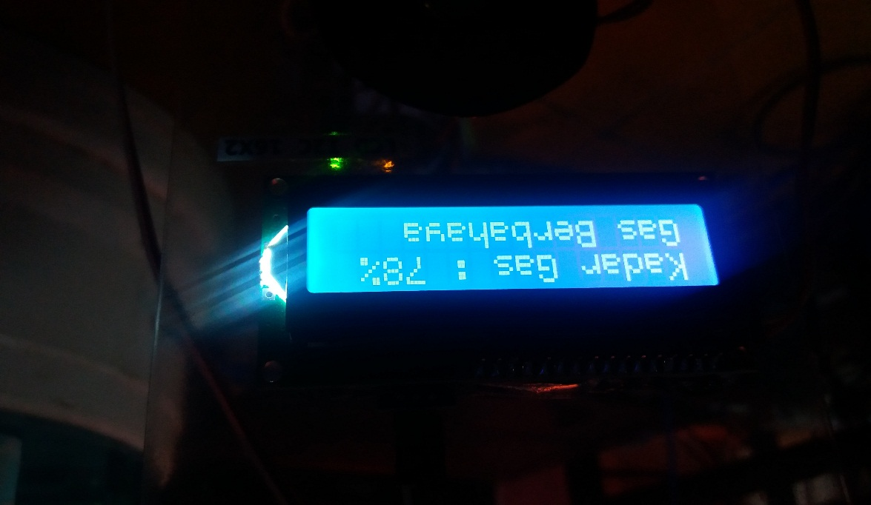

**Gambar 5.3** Tampilan Kondisi Gas Berbahaya

Gambar diatas menunjukan kondisi kadar gas berbahaya yaitu nilai keluaran sensor yang terbaca dalam serial monitor LCD yaitu 78% atau diatas 30%, pengujian kadar gas ini dilakukan dengan cara mendekatkan jarak sensor dengan keluaran gas buang asap kendaraan bermesin.

**Tabel 5.3**

Pengujian *Sketch* Kondisi Gas Berbahaya

|  |  |  |
| --- | --- | --- |
| **No** | **Perintah program** | **Tampilan LCD** |
| 1 | if (sensorMQ>30){  digitalWrite(buz, HIGH);  delay(300);  digitalWrite(buz, LOW);  delay(300);  digitalWrite(buz, HIGH);  delay(300);  lcd.setCursor(0,1);  lcd.println("Gas Berbahaya "); | Kadar Gas : 78%  Gas Berbahaya |

**5.2 Hasil Pengujian Perangkat Keras (*Hardware*)**

**5.1.1 Hasil Pengujian Respon LCD (*Liquid Crystal Display*)**

Pengujian selanjutnya yaitu dengan melakukan uji coba LCD (*Liquid Crystal Display*). Pengujian ini dilakukan dengan cara *upload* program sederhana yang tersedia pada program *example* pada Arduino IDE untuk menguji tampilan LCD dan mengubah sedikit *source code* yang tersedia dalam fitur Arduino IDE, tegangan yang dibutuhkan oleh LCD ini berupa tegangan (Vc) yang dihubungkan ke dalam *board* Arduino uno. Berikut adalah hasil pengujian LCD (*Liquid Crystal Display*).

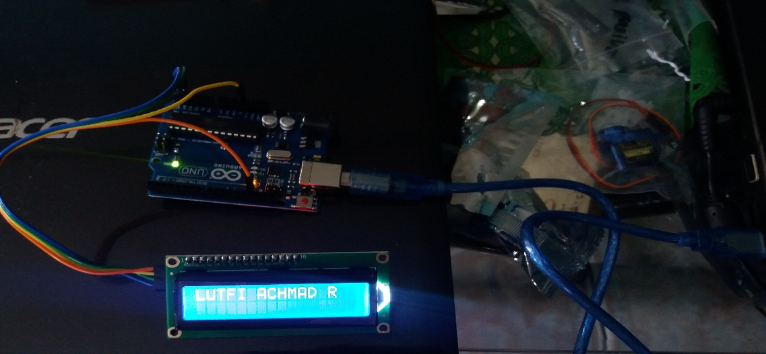

**Gambar 5.4** Hasil Pengujian Respon LCD (*Liquid Crystal Display*)

**Tabel 5.4**

Pengujian Respon LCD (*Liquid Crystal Display*)

|  |  |  |
| --- | --- | --- |
| **No** | **Perintah program** | **Tampilan LCD** |
| 1 | lcd.print(“LUTFI ACHMAD R”) | LUTFI ACHMAD R |
| 2 | Millis (*time counter*) | Hitungan waktu per 1000ms sejak LCD aktif |

Tabel dan gambar pengujian diatas menunjukan LCD yang digunakan telah berfungsi sesuai kondisi yang diharapkan

**5.1.2 Hasil Pengujian Buzzer dan Motor servo**

Buzzer dan Motor servo pada penelitian ini berfungsi sebagai *alarm* dan simulasi pergerakan sistem kerja *power windows,* alarm bekerja sebagai peringatan adanya gas berbahaya, unutk dapat di fungsikan ke dalam Arduino uno, buzzer membutuhkan tegangan (Vc) dari board Arduino dan menghubungkan pin (9) dari buzzer ke mikrokontroller Arduino uno, setelah dihubungkan ke dalam board langkah selanjutnya memasukan perintah *sketch* program ke dalam *board* Arduino untuk mengatur kapan buzzer berbunyi dan kapn buzzer berhenti.

Motor servo berfungsi sebagai actuator yang gerakan rotasinya diubah menjadi gerakan naik turun yang mewakili system kerja *power windows*. Posisi 180 derajat di setting menjadi kondisi kaca terbuka (*down*), sementara posisi 0 derajat menjadi kondisi kaca tertutup *(up)*. Berikut adalah gambar sistem mekanik buzzer dan motor servo sebagai *output* peringatan adanya gas berbahaya:

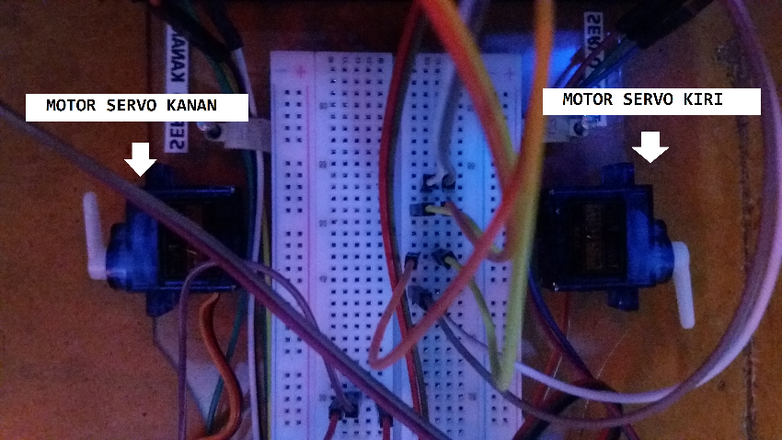

**Gambar 5.5** Sistem Mekanik Motor Servo

**Tabel 5.5**

Pengujian Sistem Mekanik Motor servo

|  |  |  |  |
| --- | --- | --- | --- |
| **No** | **Perintah pada program** | **Respon servo** | ***Windows*** |
| 1 | myservo.write (180) | Posisi 180 derajat | Buka |
| 2 | myservo.write (0) | Posisi 0 derajat | Tutup |

Tabel diatas menunjukan bahwa system mekanik motor servo telah bekerja baik dari segi program maupun dukungan system mekanik yang terinterigasi.

**Tabel 5.6**

Pengujian Sistem Mekanik buzzer

|  |  |  |
| --- | --- | --- |
| No | Perintah pada program | Respon buzzer |
| 1 | digitalWrite(buz, HIGH) | Berbunyi |
| 2 | digitalWrite(buz, LOW) | Tidak Berbunyi |

Tabel diatas menunjukan bahwa system mekanik buzzer telah bekerja baik dari segi program maupun dukungan system mekanik yang terinterigasi.

**5.3 Hasil Pengujian Perangkat Lunak (*Software*)**

Pengujian perangkat lunak terkonsentrasi pada sketch code yang di implementasikan kedalam board Arduino uno, karena pada tahap itulah seluruh kinerja komponen dikendalikan. Ketika pertama kali dinyalakan alat otomatis langsung berfungi mengukur nilai kadar gas di udara dan lanjut ke tahap perbandingan *set point* pengukuran gas, apabila gas masuk dalam kategori bahaya maka otomatis lanjut ke tahap selanjutnya yaitu buzzer dan motor servo bekerja sebagai *output* peringatan dimana buzzer akan berbunyi dan motor servo akan bergerak sebagai simulasi dari *power windows*, apabila kondisi masuk dalam kategori sangat aman maka proses akan kembali ke posisi tahap sebelumnya. Berikut adalah gambaran pengujian upload software ke dalam board Arduino uno.

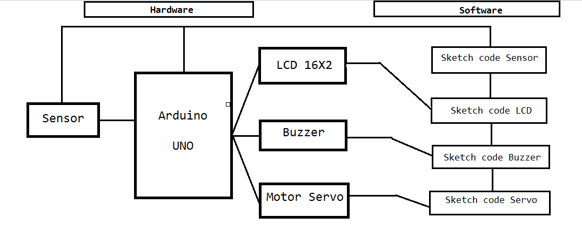

**Gambar 5.6** Diagram Blok Pengujian *Upload Software*

Penjelasan dari gambar diatas yaitu software terlebih dahulu di upload satu persatu ke dalam board Arduino untuk mengetahui fungsi dan cara kerja komponen, setelah itu *board* Arduino menginput perintah dari *sketch code* yang telah dibuat dari masing-masing komponen dan dilakukan *test* satu persatu komponen yang telah dijelaskan pada bab sebelumnya, setelah itu dilakukan penggabungan *sketch code* program pada komponen dan dilakukan uji sistem secara keseluruhan.

**5.4 Hasil Pengujian Sistem keseluruhan**

Sistem keseluruhan merupakan hasil perancangan yang terdiri dari perangkat keras dan perangkat lunak yang terintegrasi serta siap digunakan untuk melakukan pengukuran. Berikut adalah bentuk fisik alat yang dibuat pada penelitian ini:

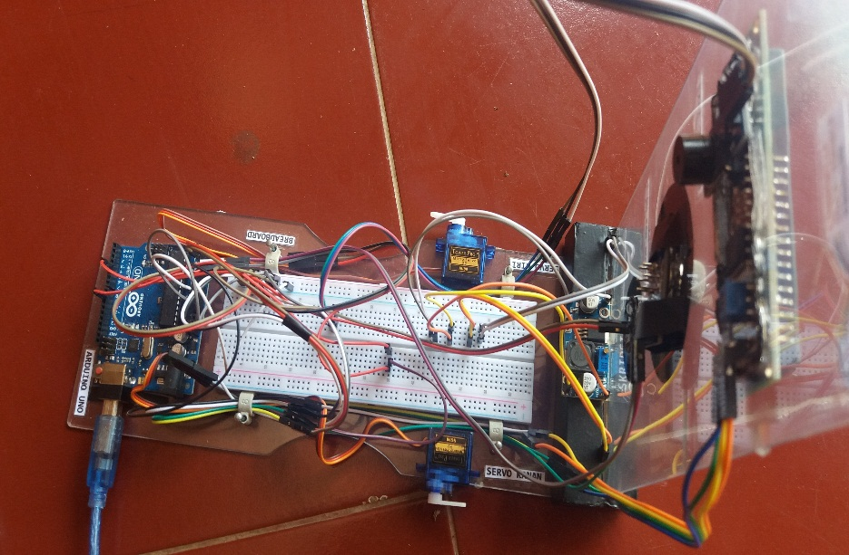

**Gambar 5.7** Tampilan Fisik Alat Secara Keseluruhan

` `

**BAB VI**

**KESIMPULAN DAN SARAN**

**6.1 Kesimpulan**

Berdasarkan hasil analisis dan perbandingan yang didapat pada penelitian ini dapat disimpulkan:

1. Telah dibuat alat untuk mendeteksi kadar gas berbahaya pada kendaraan yang dapat mendeteksi kadar gas dalam persen 0 -100% dan sesuai dengan penjelasan yang telah dibahas pada bab sebelumnya, bahwa kadar gas akan terdeteksi apabila melebihi *setpoint* >30% gas akan kembali sangat aman apabila <30% atau <7% dan gas terdeteksi apabila >7% dan tidak lebih dari >30%. Apabila kadar gas melebihi setpoint kadar gas yang telah ditentukan maka akan lanjut ke tahap selanjutnya yaitu proses output sistem.
2. Aktuator pada penelitian ini terdiri dari buzzer dan motor servo yang kinerjanya bergantung pada output nilai kadar gas yang sudah ditentukan. Saat kadar gas uji melebihi nilai setpoint, buzzer aktif dan *power windows* membuka. Sebaliknya, saat udara yang terdeteksi kembali bersih buzzer akan *off* dan servo akan menutup kembali secara otomatis.

**6.2 Saran**

Berdasarkan pengalaman pada penelitian ini disarankan untuk penelitian selanjutnya yaitu :

1. Bila memungkinkan pengujian dilakukan menggunakan *power windows* asli sebagai aktuator.
2. Pengujian dilakukan secara langsung memasang alat kedalam kabin kendaraan roda empat dan tidak menggunakan metode simulasi.
3. Digunakan alat yang lebih sederhana dan tidak memakan banyak tempat.
4. Alat di desain dan disederhanakan sedemikian rupa, supaya bisa menciptakan produk yang bisa di implementasikan oleh pengguna disegala tempat.

**LAMPIRAN**

Lampiran 1

Kode sketch program :

#include <SoftwareSerial.h>

#include <Servo.h>

#include <MQ2.h>

#include <LiquidCrystal_I2C.h>

#include <Wire.h>

#define buz 4

LiquidCrystal_I2C lcd (0x27, 16,2);

int sensorMQ;

Servo myservo;

void setup() {

Serial.begin(9600);

pinMode(buz, OUTPUT);

lcd.begin();

lcd.backlight();

myservo.attach(9);

}

void loop() {

lcd.setCursor(0,0);

lcd.print("Kadar Gas : ");

sensorMQ = analogRead(A0);

sensorMQ =map(sensorMQ,0,1023,0,100);

lcd.print(sensorMQ);

lcd.print("% ");

if (sensorMQ>30){

digitalWrite(buz, HIGH);

delay(300);

digitalWrite(buz, LOW);

delay(300);

digitalWrite(buz, HIGH);

delay(300);

lcd.setCursor(0,1);

lcd.println("Gas Berbahaya ");

myservo.write(180);

}

else if(sensorMQ>7)

{

lcd.setCursor(0,1);

lcd.print("Gas Terdeteksi ");

digitalWrite(buz, LOW);

delay(1000);

}

else if(sensorMQ>0)

{

lcd.setCursor(0,1);

lcd.print("Sangat Aman ");

digitalWrite(buz, LOW);

delay(1000);

myservo.write(0);

}

}

Lampiran 2

Proses perancangan masing masing komponen :

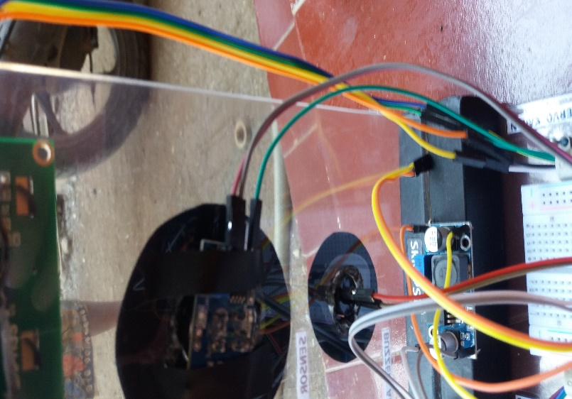 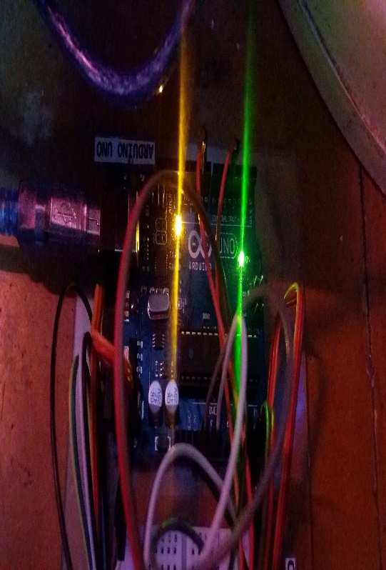

**Gambar 1** Pemasangan Kabel Sensor MQ2 **Gambar 3** Proses Pengambilan Data

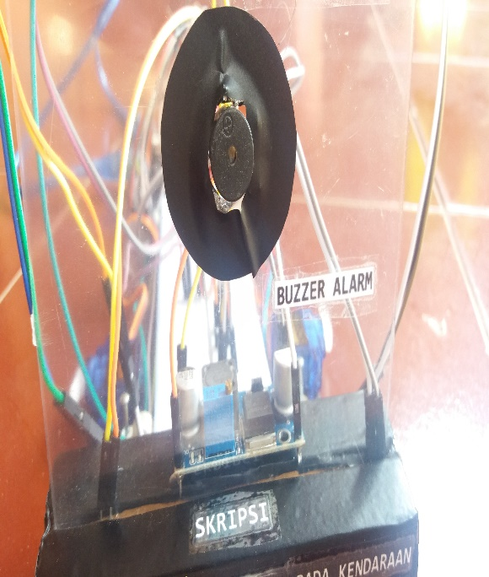 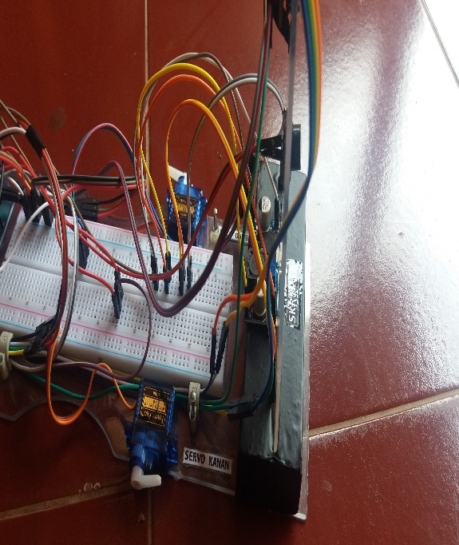

**Gambar 2** ProsesPemasangan Buzzer **Gambar 4** Pengaplikasian Breadboard

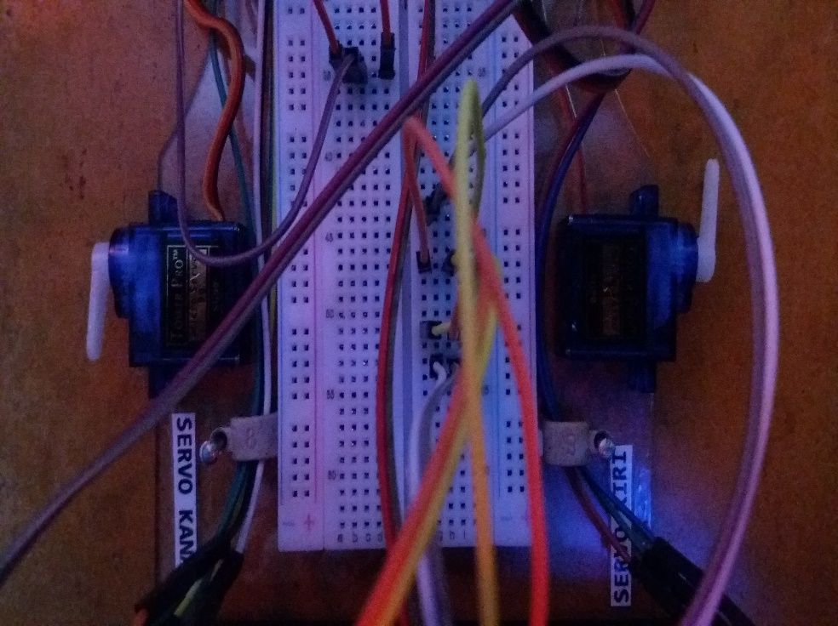

**Gambar 5** Pengaplikasian Fungsi Motor Servo (*power windows*)

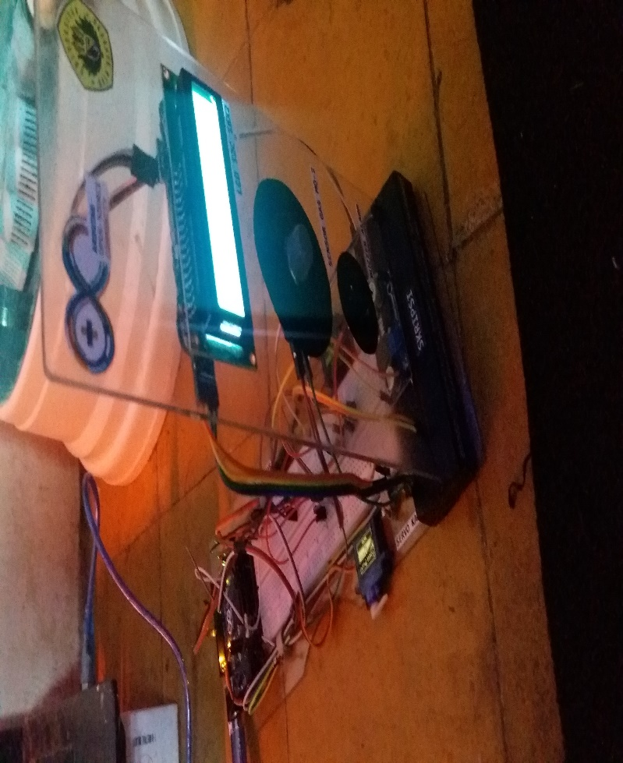

**Gambar 6** Rangkaian Keseluruhan Alat